
Министерство образования и науки Российской Федерации Министерство образования Ульяновской области ОГБПОУ Ульяновский строительный колледж

Фонд оценочных средств регионального этапа
Всероссийской олимпиады профессионального мастерства

по специальности 08.02.01 СТРОИТЕЛЬСТВО И ЭКСПЛУАТАЦИЯ ЗДАНИЙ И СООРУЖЕНИЙ
входящую в укрупненную группу специальностей среднего профессионального образования 08.00.00 ТЕХНИКА И ТЕХНОЛОГИИ СТРОИТЕЛЬСТВА

Утверждено
протоколом №6 заседания

ПЦК по спец. 08.02.01
Строительство и эксплуатация зданий и сооружений
от 6.02.2019 г.

Ульяновск
2019

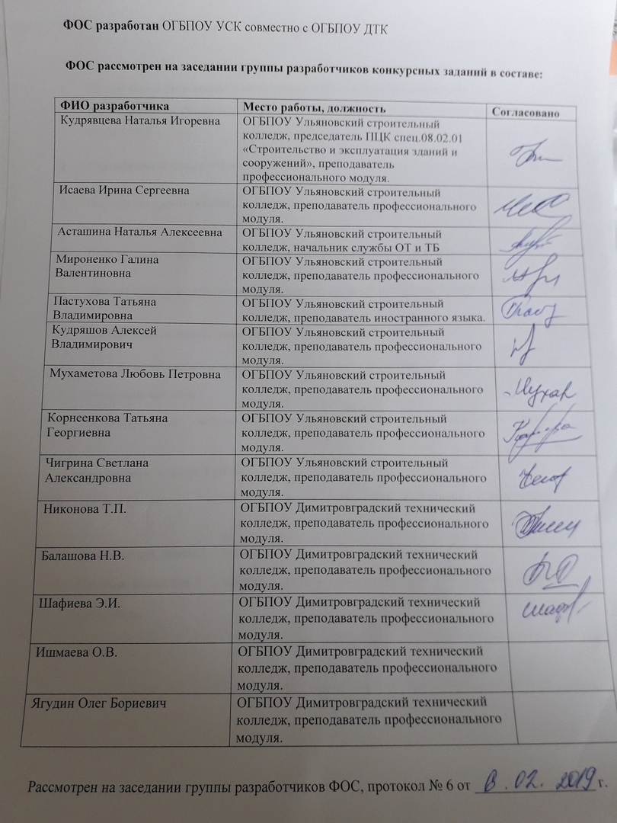

ФОС разработан ОГБПОУ УСК совместно с ОГБПОУ ДТК

ФОС рассмотрен на заседании группы разработчиков конкурсных заданий в составе:

ФИО разработчика | Место работы, должность
Кудрявцева Наталья Игоревна | ОГБПОУ Ульяновский строительный колледж, председатель ПЦК спец.08.02.01 «Строительство и эксплуатация зданий и сооружений», преподаватель профессионального модуля.
Исаева Ирина Сергеевна | ОГБПОУ Ульяновский строительный колледж, преподаватель профессионального модуля.
Асташина Наталья Алексеевна | ОГБПОУ Ульяновский строительный колледж, начальник службы ОТ и ТБ
Мироненко Галина Валентиновна | ОГБПОУ Ульяновский строительный колледж, преподаватель профессионального модуля.
Пастухова Татьяна Владимировна | ОГБПОУ Ульяновский строительный колледж, преподаватель иностранного языка.
Кудряшов Алексей Владимирович | ОГБПОУ Ульяновский строительный колледж, преподаватель профессионального модуля.
Мухаметова Любовь Петровна | ОГБПОУ Ульяновский строительный колледж, преподаватель профессионального модуля.
Корнеенкова Татьяна Георгиевна | ОГБПОУ Ульяновский строительный колледж, преподаватель профессионального модуля.
Никонова Т.П. | ОГБПОУ Димитровградский технический колледж, преподаватель профессионального модуля.
Балашова Н.В. | ОГБПОУ Димитровградский технический колледж, преподаватель профессионального модуля.
Кильдеева А.Ю. | ОГБПОУ Димитровградский технический колледж, преподаватель профессионального модуля.
Ишмаева О.В. | ОГБПОУ Димитровградский технический колледж, преподаватель профессионального модуля.
Ягудин Олег Бориевич | ОГБПОУ Димитровградский технический колледж, преподаватель профессионального модуля.

Рассмотрен на заседании группы разработчиков ФОС, протокол № 6 от 6.02.2019 г.

3

Содержание
1. Цели и задачи региональной олимпиады профессионального мастерства обучающихся по специальности 08.02.01 Строительство и эксплуатация зданий и сооружений……………………………………………………………………… 5
2. Спецификация Фонда оценочных средств………………………………. ..6
3. Паспорт тестового здания………………………………………………... ..28
4. Паспорт практического задания «Перевод профессионального текста»..30
5. Паспорт практического задания «Задание по организации работы коллектива»…………………………………………………….. ……………….. 33
6. Паспорт практического задания инвариантной части II уровня…… …36
7. Паспорт практического задания вариативной части II уровня………38
8. Комплексные задания ……………………………………………………….40
9. Оценочные средства…………………………………………………..…….31

10. Список используемых источников при разработке заданий……………….82

Цели и задачи региональной олимпиады профессионального мастерства обучающихся по укрупненной группе специальностей СПО 08.00.00 Техника и технологии строительства

Цели проведения региональной олимпиады:
- выявление наиболее одаренных и талантливых студентов;

- повышение качества профессионального образования специалистов среднего звена;

- дальнейшее совершенствование профессиональной компетенции обучающихся;

- реализация творческого потенциала обучающихся;

- повышение мотивации и творческой активности педагогических работников в рамках наставничества обучающихся.

Задачи проведения региональной олимпиады:
✓ проверка способности студентов к самостоятельной профессиональной деятельности, совершенствование умений эффективного решения профессиональных задач, развитие профессионального мышления, способности к проектированию своей деятельности и конструктивному анализу ошибок в профессиональной деятельности, стимулирование студентов к дальнейшему профессиональному и личностному развитию, повышение интереса
- будущей профессиональной деятельности;

  - развитие конкурентной среды в сфере СПО, повышение престижности специальностей СПО;

  - обмен передовым педагогическим опытом в области СПО;

  - развитие профессиональной ориентации граждан;

  - повышение роли работодателей в обеспечении качества подготовки специалистов среднего звена;

  - вовлечение федеральных учебно-методических объединений в процесс формирования единого образовательного пространства;

  - интеграция разработанного методического обеспечения региональной олимпиады,

в том числе фондов оценочных средств, в образовательный процесс.

СПЕЦИФИКАЦИЯ ФОНДА ОЦЕНОЧНЫХ СРЕДСТВ

- Назначение Фонда оценочных средств

1.1. Фонд оценочных средств (далее – ФОС) - комплекс методических и оценочных средств, предназначенных для определения уровня сформированности компетенций участников Всероссийской олимпиады профессионального мастерства обучающихся по специальностям среднего профессионального образования 08.00.00 Техника и технологии строительства: 08.02.01 Строительство и эксплуатация зданий и сооружений, 08.02.02 Строительство и эксплуатация инженерных сооружений (далее – Олимпиада).
ФОС является неотъемлемой частью методического обеспечения процедуры проведения Олимпиады, входит в состав комплекта документов организационно-методического обеспечения проведения Олимпиады.
Оценочные средства – это контрольные задания, а также описания форм и процедур, предназначенных для определения уровня сформированности компетенций участников олимпиады.
1.2. На основе результатов оценки конкурсных заданий проводятся следующие основные процедуры в рамках региональной олимпиады профессионального мастерства:
-процедура определения результатов участников, выявления победителя олимпиады
(первое место) и призеров (второе и третье места);
-процедура определения победителей в дополнительных номинациях.

- Документы, определяющие содержание Фонда оценочных средств

2.1. Содержание Фонда оценочных средств определяется на основе и с учетом следующих документов:
-Федерального закона от 29 декабря 2012 г. № 273-ФЗ «Об образовании в Российской Федерации»;
-приказа Министерства образования и науки Российской Федерации от 14 июня 2013 г. № 464 «Об утверждении Порядка организации и осуществления образовательной деятельности по образовательным программам среднего профессионального образования»
-приказа Министерства образования и науки Российской Федерации от 29 октября 2013 г. № 1199 «Об утверждении перечня специальностей среднего профессионального образования»;
-приказа Министерства образования и науки РФ от 18 ноября 2015 г. № 1350 «О внесении изменений в перечни профессий и специальностей среднего профессионального образования, утвержденные приказом Министерства образования и науки Российской Федерации от 29 октября 2013 г. № 1199»;
-приказа Министерства образования и науки Российской Федерации от 11.08.2014г
- 965 «Об утверждении федерального государственного образовательного стандарта среднего профессионального образования по специальности 08.02.01

Строительство и эксплуатация зданий и сооружений;
-приказа Министерства образования и науки Российской Федерации от 28.07.2014г
- 799 «Об утверждении федерального государственного образовательного стандарта среднего профессионального образования по специальности 08.02.02
Строительство и эксплуатация инженерных сооружений;

-Приказ Минтруда России от 26.06.2017 N 516н (ред. от 12.09.2017) "Об
утверждении профессионального стандарта "Организатор строительного
производства" (Зарегистрировано в Минюсте России 18.07.2017 N 47442);
-приказа Минтруда России от 27.11.2014 № 943н «Об утверждении
профессионального стандарта по специальности 16.032 Специалист в области
производственно-технического и технологического обеспечения строительного
производства» (Зарегистрировано в Минюсте России 22 декабря 2014 г. N 35301);
-регламента Финала национального чемпионата «Молодые профессионалы»
(WORLDSKILLS RUSSIA).

- Подходы к отбору содержания, разработке структуры оценочных средств и процедуре
применения

3.1. Программа конкурсных испытаний Олимпиады предусматривает для участников выполнение заданий двух уровней.
Задания I уровня формируются в соответствии с общими и профессиональными компетенциями специальностей среднего профессионального образования.
Задания II уровня формируются в соответствии с общими и профессиональными компетенциями специальностей укрупненной группы специальностей СПО.
3.2. Содержание и уровень сложности предлагаемых участникам заданий соответствуют федеральным государственным образовательным стандартам СПО, учитывают основные положения соответствующих профессиональных стандартов, требования работодателей к специалистам среднего звена.
3.3. Задания 1 уровня состоят из тестового задания и практических задач.
3.4. Задание «Тестирование» состоит из теоретических вопросов, сформированных по разделам и темам.
Предлагаемое для выполнения участнику тестовое задание включает 2 части - инвариантную и вариативную, всего 40 вопросов.
Инвариантная часть задания «Тестирование» содержит 20 вопросов по пяти тематическим направлениям:
 Информационные технологии в профессиональной деятельности;
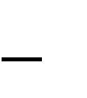 Оборудование, материалы, инструменты;
Системы качества, стандартизации и сертификации;
Охрана труда, безопасность жизнедеятельности, безопасность окружающей среды;
Экономика и правовое обеспечение профессиональной деятельности.
По каждому тематическому направлению предлагаются вопросы: 4 – закрытой формы с выбором ответа, 4 – открытой формы с кратким ответом, 4 – на установление соответствия, 4– на установление правильной последовательности. Тематика, количество и формат вопросов по темам инвариантной части тестового задания едины для всех специальностей СПО.

Вариативная часть задания «Тестирование» содержит 20 вопросов не менее чем по двум тематическим направлениям:
Конструктивные решения зданий и инженерных сооружений;
Основы проектирования и расчета оснований и конструктивных элементов зданий и сооружений;
Технология и организация строительного производства;
Геодезическое сопровождение работ;
Проектно-сметное дело и экономика отрасли.
Тематика, количество и формат вопросов по темам вариативной части тестового задания формируются на основе знаний, общих для специальности, 08.02.01Строительство и эксплуатация зданий и сооружений, по которой проводится Олимпиада.
Алгоритм формирования инвариантной части задания «Тестирование» для участника Олимпиады единый для всех специальностей СПО.
 |  |  |  |  |  |  |  | Таблица 1
 | Алгоритм формирования содержания задания «Тестирование»
 |  |  |  |  |  | Формат вопросов
№ | Наименование темы вопросов |  | Кол-во | Выбор | Открытая | Вопрос на | Вопрос на |  | Макс.
п\п |  |  | вопросов | Выбор | Открытая | Вопрос на | установлен |  | Макс.
п\п |  |  | вопросов | ответа | форма | соответствие |  |  | балл
 |  |  |  | ответа | форма | соответствие | ие послед. |  | балл
 |  | Инвариантная часть тестового задания
1 | ИнформационныеТехнологиивпрофессиональнойдеятельности |  | 4 | 1 | 1 | 1 | 1 |  | 1

2 | Оборудование,материалы,инструменты |  |  |  |  | 4 | 1 | 1 | 1 |  | 1 | 1
3 | Системыкачества,стандартизацииисертификации |  |  |  |  | 4 | 1 | 1 | 1 |  | 1 | 1
4 | Охрана труда, Безопасностьжизнедеятельности, безопасностьокружающейсреды |  |  |  |  | 4 | 1 | 1 | 1 |  | 1 | 1
5 | Экономикаиправовоеобеспечениепрофессиональнойдеятельности |  |  |  |  | 4 | 1 | 1 | 1 |  | 1 | 1
 | ИТОГО: |  |  |  |  | 20 | 5 | 5 | 5 |  | 5 | 5
 |  | Вариативный раздел тестового задания (специфика УГС)*
1 | Конструктивныерешениязданийиинженерных  сооружений |  |  |  |  | 4 | 1 | 1 | 1 |  | 1 | 1
2 | Основы проектированияирасчетаоснований иконструктивных элементовзданий и сооружений |  |  |  |  | 4 | 1 | 1 | 1 |  | 1 | 1
3 | Технология иорганизациястроительногопроизводства |  |  |  |  | 4 | 1 | 1 | 1 |  | 1 | 1
4 | Геодезическоесопровождение работ |  |  |  |  | 4 | 1 | 1 | 1 |  | 1 | 1
5 | Проектно-сметное дело иэкономика отрасли |  |  |  |  | 4 | 1 | 1 | 1 |  | 1 | 1
 | ИТОГО: |  |  |  |  | 20 | 5 | 5 | 5 |  | 5 | 5
 | ИТОГО: |  |  |  |  | 40 | 10 | 10 | 10 |  | 10 | 10

Вопрос закрытой формы с выбором одного варианта ответа состоит из неполного
тестового утверждения с одним ключевым элементом и множеством допустимых заключений,
одно из которых являются правильным.
Вопрос открытой формы имеет вид неполного утверждения, в котором отсутствует
один или несколько ключевых элементов, в качестве которых могут быть: число, слово или
словосочетание. На месте ключевого элемента в тексте задания ставится многоточие или знак
подчеркивания.
Вопрос на установление правильной последовательности состоит из однородных
элементов некоторой группы и четкой формулировки критерия упорядочения этих элементов.
Вопрос на установление соответствия. Состоит из двух групп элементов и четкой
формулировки критерия выбора соответствия между ними. Соответствие устанавливается по
принципу 1:1 (одному элементу первой группы соответствует только один элемент второй
группы). Внутри каждой группы элементы должны быть однородными. Количество элементов
во второй группе должно соответствовать количеству элементов первой группы. Количество элементов, как в первой, так и во второй группе должно быть не менее 4.
Выполнение задания «Тестирование» реализуется посредством применения прикладных компьютерных программ, что обеспечивает возможность генерировать для каждого участника уникальную последовательность заданий, содержащую требуемое количество вопросов из каждого раздела и исключающую возможность повторения заданий. Для лиц с ограниченными возможностями здоровья предусматриваются особые условия проведения конкурсного испытания.

При выполнении задания «Тестирование» участнику Олимпиады предоставляется возможность в течение всего времени, отведенного на выполнение задания, вносить изменения в свои ответы, пропускать ряд вопросов с возможностью последующего возврата к пропущенным заданиям.
3.5. Практические задания 1 уровня включают два вида заданий: задание «Перевод профессионального текста (сообщения)» и «Задание по организации работы коллектива».
3.6. Задание «Перевод профессионального текста (сообщения)» позволяет оценить уровень сформированности:
- умений применять лексику и грамматику иностранного языка для перевода текста
на профессиональную тему;
-способность использования информационно-коммуникационных технологий в
профессиональной деятельности.
Задание по переводу текста с иностранного языка на русский включает 2 задачи:
переводтекста, содержание которого включает профессиональную лексику, с иностранного языка на русский при помощи словаря;
 ответы на вопросы по тексту (выполнение действия).
Объем текста на иностранном языке составляет (1500-2000) знаков.
Задание по переводу иностранного текста разработано на языках, которые изучают участники Олимпиады: английский, немецкий и французский.
Тематика текстов соответствует специфике специальности:
08.02.01 Строительство и эксплуатация зданий и сооружений
3.7. «Задание по организации работы коллектива» позволяет оценить уровень сформированности:
- умений организации производственной деятельности подразделения;
-умения ставить цели, мотивировать деятельность подчиненных, организовывать и
Контролировать их работу с принятием на себя ответственности за результатвыполнения заданий;

- способности работать в коллективе и команде, эффективно общаться с коллегами,
-руководством, потребителями;
-способность использования информационно-коммуникационных технологий впрофессиональной деятельности.
Задание по организации работы коллектива включает 2 задачи:
- Задача по организации работы коллектива;

- Задача по созданию служебной записки при помощи компьютерной программы

MicrosoftWord.
Задания позволяют оценить умения по специальности СЗС 08.02.01 Строительство и эксплуатация зданий и сооружений:
-подготавливать участки производства работ;
-устанавливать производственные задания;
- выдавать и распределять производственные задания между исполнителями работ(бригадами и звеньями);
-повышать эффективность производственно-хозяйственной деятельности на участкестроительных работ.
3.8. Задания II уровня - это содержание работы, которую необходимо выполнить участнику для демонстрации определѐнного вида профессиональной деятельности в соответствии с требованиями ФГОС и профессиональных стандартов с применением практических навыков, заключающихся в проектировании, разработке, выполнении работ по заданным параметрам с контролем соответствия результата существующим требованиям.
3.9. Задания II уровня подразделяются на инвариантную и вариативную части.
3.10. Инвариантная часть заданий II уровня формируется в соответствии с общими и профессиональными компетенциями специальностиСЗС 08.02.01Строительство зданий и сооружений, умениями и практическим опытом, которые являются общими для всех специальностей, входящих в УГС 08.00.00 Техника и технологии строительства.

Инвариантная часть заданий II уровня представляет собой практическое задание, которые содержит 2 задачи «Геодезическое сопровождение строительства зданий и сооружений»:
 разбивка здания или сооружения;
вынос проектной отметки.
Выполнение практических заданий II уровня инвариантной части позволяют оценить уровень сформированности:
-умения выносить на строительную площадку элементы стройгенплана;
-умения пользоваться приборами и инструментами, используемыми при измерении линий, углов и отметок точек;
--уменияпроводить камеральные работы по окончании теодолитной съемки и геометрического нивелирования;
-умения осуществлять геодезическое обеспечение в подготовительный период;
--умения пользоваться геодезическими приборами;
-умения производить основные плановые и высотные разбивки;

-умения вычислять необходимые проектные элементы;
-умения производить(принеобходимости) разбивочные работы, геодезическийконтроль в ходе выполнения работ.

3.11. Вариативная часть задания II уровня формируется в соответствии со специфическими для специальности 08.02.01 Строительство и эксплуатация зданий и сооруженийпрофессиональными компетенциями, умениями и практическим опытом с учетом трудовых функций профессиональных стандартов, входящей в УГС 08.00.00 Техника и технологии строительства.
Практические задания разработаны в соответствии с объектами и видами профессиональной деятельности обучающихся по конкретным специальностям, входящим в УГС 08.00.00 Техника и технологии строительства.
Вариативная часть задания II уровня «Выполнение конструктивного разреза» содержит 2 задачи различных уровней сложности в соответствии со спецификой специальности 08.02.01 Строительство и эксплуатация зданий и сооружений:

выполнение поперечного разреза здания или сооружения; подсчет объемов работ.
Выполнение практических заданий II уровня вариативной части позволяют оценить уровень сформированности:
-уменийвыполнять чертежи, планы, разрезы, схемы с применением информационных технологий;
--уменийпользоватьсянаучно-техническойинформацией,справочнойиспециальной литературой, отраслевыми документами, использоватьтиповыепроекты (решения);
-умений определять номенклатуру и осуществлять расчет объема (количества) строительных материалов, конструкций, изделий, оборудования и других видов материально-технических ресурсов в соответствии с производственными заданиями.
3.12. Для лиц с ограниченными возможностями здоровья определение структуры и отбор содержания оценочных средств осуществляется с учетом типа нарушения здоровья.

- Система оценивания выполнения заданий

4.1. Оценивание выполнения конкурсных заданий осуществляется на основе следующих принципов:
соответствия содержания конкурсных заданий ФГОС СПО по специальностям, входящим в укрупненную группу специальностей, учѐта требований профессиональных стандартов и работодателей;
достоверностиоценки – оценка выполнения конкурсных заданий должна базироваться на общих и профессиональных компетенциях участников Олимпиады, реально продемонстрированных в моделируемых профессиональных ситуациях в ходе выполнения профессионального комплексного задания;
адекватностиоценки – оценка выполнения конкурсных заданий должна проводиться в отношении тех компетенций, которые необходимы для эффективного выполнения задания;
надежности оценки – система оценивания выполнения конкурсных заданий должна обладать высокой степенью устойчивости при неоднократных (в рамках различных этапов Олимпиады) оценках компетенций участников Олимпиады;
комплексности оценки – система оценивания выполнения конкурсных заданий
должна позволять интегративно оценивать общие и профессиональные
компетенции участников Олимпиады;
объективности оценки – оценка выполнения конкурсных заданий должна быть независимой от особенностей профессиональной ориентации или предпочтений членов жюри.
4.2. При выполнении процедур оценки конкурсных заданий используются следующие основные методы:
метод экспертной оценки;
- метод расчета первичных баллов;
метод расчета сводных баллов;
метод агрегирования результатов участников Олимпиады; метод ранжирования результатов участников Олимпиады.

 |  |  | 4.3. Результаты выполнения практических конкурсных заданий оцениваются с
использованием следующих групп целевых индикаторов: основных и штрафных.
 |  |  | 4.4. | При оценке конкурсных заданий используются следующие основные процедуры:
 |  |  |  | процедура начисления основных баллов за выполнение заданий;
 |  |  |  | процедура начисления штрафных баллов за выполнение заданий;
 |  |  |  | процедура формирования сводных результатов участников Олимпиады;
 |  |  |  | процедура ранжирования результатов участников Олимпиады.
 |  |  | 4.5. Результаты выполнения конкурсных заданий оцениваются по 100-балльной шкале:
 |  |  |  | за выполнение заданий I уровня максимальная оценка - |  |  |  |  |  |  |  |  |  |  |  |  |  |  |  | 30 баллов,
 |  |  |  | тестирование -10 баллов,
 |  |  |  | практические задачи – 20 баллов (перевод текста – 10 баллов, задание по организации работы коллектива – 10 баллов);
 |  |  |  | за выполнение заданий II уровня максимальная оценка - |  |  |  |  |  |  |  |  |  |  |  |  |  |  |  | 70 баллов:
Инвариантная часть задания – 35 баллов,
Вариативная часть задания – 35 баллов.
 |  |  | 4.6. Оценка за задание «Тестирование» определяется простым суммированием баллов
за правильные ответы на вопросы.
 |  |  | В зависимости от типа вопроса ответ считается правильным, если:
 |  |  |  | при ответе на вопрос закрытой формы с выбором ответа выбран правильный ответ;
 |  |  |  | при ответе на вопрос открытой формы дан правильный ответ;
 |  |  |  | при ответе на вопрос на установление правильной последовательности установлена
 |  |  |  | правильная последовательность;
 |  |  |  | при ответе на вопрос на установление соответствия, если сопоставление
 |  |  |  | произведено верно для всех пар.
 |  |  |  |  |  |  |  |  |  |  |  |  |  |  |  |  |  |  |  |  |  | Таблица 2
 |  |  |  |  |  |  |  | Структура оценки за тестовое задание
 |  |  |  |  |  |  |  |  |  |  |  |  |  |  |  |  |  | Формат вопросов
№ |  | Наименование темы вопросов |  |  |  |  |  |  |  |  |  | Кол-во |  |  | Выбор | Открытая |  | Вопрос на |  |  | Вопрос на |  |  |  |  | Макс.
п\п |  |  |  |  |  |  |  |  |  |  |  | вопросов |  |  | Выбор |  |  |  |  |  | установлен
 |  |  |  |  |  |  |  |  |  |  |  |  |  |  | ответа | форма |  | соответствие |  |  |  |  |  |  |  | балл
 |  |  |  |  |  |  |  |  |  |  |  |  |  |  | ответа |  |  |  |  |  | ие послед.
 |  |  |  |  |  |  |  |  | Инвариантная часть тестового задания
1 |  | ИнформационныеТехнологиивпрофессиональнойдеятельности |  |  |  |  |  |  |  |  |  | 4 |  |  | 0,1 | 0,2 |  | 0,3 |  |  | 0,4 |  |  |  |  | 1
2 |  | Оборудование, материалы, инструменты |  |  |  |  |  |  |  |  |  | 4 |  | 0,1 |  | 0,2 |  | 0,3 |  |  |  |  | 0,4 |  |  | 1
3 |  | Системыкачества,стандартизацииисертификации |  |  |  |  |  |  |  |  |  | 4 |  | 0,1 |  | 0,2 |  | 0,3 |  |  |  |  | 0,4 |  |  | 1
4 |  | Охрана труда, Безопасностьжизнедеятельности, безопасностьокружающейсреды |  |  |  |  |  |  |  |  |  | 4 |  | 0,1 |  | 0,2 |  | 0,3 |  |  |  |  | 0,4 |  |  | 1
5 |  | Экономикаиправовоеобеспечениепрофессиональнойдеятельности |  |  |  |  |  |  |  |  |  | 4 |  | 0,1 |  | 0,2 |  | 0,3 |  |  |  |  | 0,4 |  |  | 1
 |  | ИТОГО: |  |  |  |  |  |  |  |  |  | 20 |  | 0,5 |  | 1 |  | 1,5 |  |  |  |  | 2 |  |  | 5
 |  |  |  |  | Вариативный раздел тестового задания (специфика УГС)*
1 |  | Конструктивныерешениязданийиинженерных  сооружений |  |  |  |  |  |  |  |  |  | 4 |  | 0,1 |  | 0,2 |  | 0,3 |  |  |  |  | 0,4 |  |  | 1
2 |  | Основы проектированияирасчетаоснований иконструктивных элементовзданий и сооружений |  |  |  |  |  |  |  |  |  | 4 |  | 0,1 |  | 0,2 |  | 0,3 |  |  |  |  | 0,4 |  |  | 1
3 |  | Технология иорганизациястроительногопроизводства |  |  |  |  |  |  |  |  |  | 4 |  | 0,1 |  | 0,2 |  | 0,3 |  |  |  |  | 0,4 |  |  | 1
4 |  | Геодезическоесопровождение работ |  |  |  |  |  |  |  |  |  | 4 |  | 0,1 |  | 0,2 |  | 0,3 |  |  |  |  | 0,4 |  |  | 1
5 |  | Проектно-сметное дело иэкономика отрасли |  |  |  |  |  |  |  |  |  | 4 |  | 0,1 |  | 0,2 |  | 0,3 |  |  |  |  | 0,4 |  |  | 1
 |  | ИТОГО: |  |  |  |  |  |  |  |  |  | 20 |  | 0,5 |  | 1 |  | 1,5 |  |  |  |  | 2 |  |  | 5
 |  | ИТОГО: |  |  |  |  |  |  |  |  |  | 40 |  | 10 |  | 10 |  | 10 |  |  |  |  | 10 |  |  | 10

4.7. Оценивание выполнения практических конкурсных заданий I уровня осуществляется в соответствии со следующими целевыми индикаторами:
качество выполнения отдельных задач задания; качество выполнения задания в целом.
Критерии оценки выполнения практических конкурсных заданий представлены в соответствующих паспортах конкурсного задания.
4.8. Максимальное количество баллов за практические конкурсные задания I уровня:
«Перевод профессионального текста» составляет 10 баллов.
4.9. Оценивание конкурсного задания «Перевод профессионального текста» осуществляется следующим образом:
1 задача - перевод текста - 7 баллов;
2 задача - выполнение действия, инструкция на выполнение которого задана втексте – 3 балла.

 |  |  | Таблица 3
 | Критерии оценки 1 задачи
 | «Перевод профессионального текста»
№ | Критерии оценки |  | Количество баллов
1 | Качество письменной речи |  | 0-5
2 | Грамотность |  | 0-2
 |  |  | Таблица 4
 | Критерии оценки 2 задачи
 | «Перевод профессионального текста при помощи словаря»
 | (ответы на вопросы по тексту)
№ | Критерии оценки |  | Количество баллов
1. | Глубина понимания текста |  | 0-2
2. | Независимость выполнения задания |  | 0-1
 | 4.10. Максимальное количество баллов за выполнение задания «Задание по
организации работы коллектива» - 10 баллов.
 | Оценивание выполнения задания 1 уровня «Задание по организации работы
коллектива» осуществляется следующим образом:
 | Критерии оценки «Задание по организации работы коллектива»
 |  |  | Таблица 5
№ | Критерии оценки |  | Количество баллов
1. | Определение фактической выработки бригады |  | 0 – 2
 | рабочих каменщиков
2 | Определение изменения производительности труда |  | 0 – 1
3. | Определение основной заработной платы и размер |  | 0 – 2
 | премии бригады за досрочное и качественное
 | выполнение работ
4. | Составление служебной записки |  | 0 – 5

4.11. Оценивание выполнения конкурсных заданий II уровня осуществляется в соответствии со следующими целевыми индикаторами:
-качество выполнения отдельных задач задания;
-качество выполнения задания в целом;
-скорость выполнения задания (в случае необходимости применения).

Критерии оценки выполнения профессионального задания представлены в соответствующих паспортах конкурсных заданий.
4.12. Максимальное количество баллов за конкурсные задания II уровня 70 баллов.
4.13. Максимальное количество баллов за выполнение инвариантной части практического задания II уровня «Геодезическое сопровождение строительства зданий и сооружений» - 35 баллов.
Оценивание конкурсного задания «Геодезическое сопровождение строительства зданий и сооружений» осуществляется следующим образом:
1 задача – разбивка здания или сооружения - 18 баллов;
2 задача – вынос проектной отметки – 17 баллов.

 |  | Таблица 6
 | Критерии оценки задачи 1 по разбивке сооружения
№ | Критерии оценки | Количество баллов
1 | Правильность установки тахеометра | 0-1
2 | Правильность взятия отсчетов | 0-1
3 | Правильность выполнения выноса углов β | 0-3
4 | Правильность разбивки (выноса) здания и сооружения | 0-6
5 | Точность разбивки здания и сооружения | 0-7
 |  | Таблица 7
 | Критерии оценки задачи 2 по выносу проектной отметки
№ | Критерии оценки | Количество баллов
1 | Правильность установки тахеометра | 0-1
2 | Правильность взятия отсчетов по рейке | 0-1
3 | Правильность выполнения расчетов журнала отметок | 0-7
 | и проектного отсчета
4 | Правильность разработки схемы выноса проектной отметки | 0-1
5 | Точность выноса проектной отметки | 0-7

4.14. Максимальное количество баллов за выполнение вариативной части

практического задания II уровня «Выполнение конструктивного разреза» - 35 баллов.

Оценивание конкурсного задания «Выполнение конструктивного
осуществляется следующим образом:
задача 1 – выполнение конструктивного разреза - 27 баллов;
задача 2 – подсчет объемов работ – 8 баллов.

разреза»

Таблица 8

Критерии оценки задачи 1 по выполнению конструктивного разреза

№ | Критерии оценки |  | Количество баллов
1 | Соответствие разреза исходным чертежам |  | 0-7
2 | Правильность выполнения и детализация узлов |  | 0-10
3 | Правильность | использования программного продукта | 0-6
 | AutoCAD для изображения разреза в заданном масштабе
4 | Соответствие выполненного чертежа требованиям |  | 0-4
 | ГОСТ21.501-2011«Правилавыполнениярабочей
 | документации архитектурных и конструктивных решений» и
 | ГОСТ 21.1101-2013 «Основные требования к рабочей и
 | проектной документации»

 |  |  | Таблица 9
 |  | Критерии оценки задачи 2 по подсчету объемов работ
№ |  | Критерии оценки | Количество баллов
1 | Полнота перечня работ |  | 0-1
2 | Соблюдений правил подсчета и верность расчета в |  | 0-5
 | соответствии | с Государственными элементными сметными
 | нормами на строительные работы ГЭСН-2001
3 | Точность и полнота расчѐта объѐмов работ в соответствии с |  | 0-2
 | Государственными элементными сметными нормами на
 | строительные работы ГЭСН-2001

5. Продолжительность выполнения конкурсных заданий

Максимальное время, отводимое на выполнение заданий в день – 8 часов (академических).

Рекомендуемое максимальное время для выполнения 1 уровня:

тестовое задание – 1 час (астрономический);

перевод профессионального текста, сообщения – 1 час (академический);

решение задачи по организации работы коллектива - 1 час (академический);

инвариантная часть практического задания II уровня - 2 часа (академических); вариативная часть практического задания II уровня – 4,0 часа (академических).

- Условия выполнения заданий. Оборудование

6.1. Для выполнения задания «Тестирование» необходимо соблюдение следующих условий:

наличие компьютерного класса (классов) или других помещений, в которых размещаются персональные компьютеры, объединенные в локальную вычислительную сеть;
наличие специализированного программного обеспечения.

Должна быть обеспечена возможность единовременного выполнения задания всеми участниками Олимпиады.

6.2. Для выполнения заданий «Перевод профессионального текста» необходимо соблюдение следующих условий:
наличие учебного класса иностранного языка
наличие словаря.
Должна быть обеспечена возможность единовременного выполнения задания всеми участниками Олимпиады
6.3. Для выполнения заданий «Задание по организации работы коллектива» необходимо соблюдение следующих условий:
наличие учебного класса
обеспечениедоступа к персональному компьютеру с необходимым установленным офисным программным обеспечением MS Office для оформления служебной записки в программе MicrosoftWord.

6.4. Выполнение конкурсных заданий 2 уровня проводится на разных производственных площадках, используется специфическое оборудование. Требования к месту проведения, оборудованию и материалов указаны в паспорте задания.

6.5. Для лиц с ограниченными возможностями здоровья предусматриваются особые условия выполнения заданий.

- Оценивание работы участника олимпиады в целом

7.1. Для осуществления учета полученных участниками олимпиады оценок заполняются индивидуальные сводные ведомости оценок результатов выполнения заданий I и II уровня.

7.2. На основе указанных в п. 7.1. ведомостей формируется сводная ведомость, в которую заносятся суммарные оценки в баллах за выполнение заданий I и II уровня каждым участником Олимпиады и итоговая оценка выполнения профессионального комплексногозадания каждого участника Олимпиады, получаемая при сложении суммарных оценок за выполнение заданий I и II уровня.
7.3. Результаты участников заключительного этапа Всероссийской олимпиады ранжируются по убыванию суммарного количества баллов, после чего из ранжированного перечня результатов выделяют 3 наибольших результата, отличных друг от друга – первый, второй и третий результаты.

При равенстве баллов предпочтение отдается участнику, имеющему лучший результат за выполнение заданий II уровня.

Участник, имеющий первый результат, является победителем Всероссийской олимпиады. Участники, имеющие второй и третий результаты, являются призерами Всероссийской олимпиады.

Решение жюри оформляется протоколом.

7.4. Участникам, показавшим высокие результаты выполнения отдельного задания, при условии выполнения всех заданий, устанавливаются дополнительные поощрения.

Номинируются на дополнительные поощрения:

-участники,показавшие высокие результаты выполнения заданий в AutoCAD
-участники, показавшие высокие результаты выполнения геодезического сопровождения строительства зданий и сооружений,
-участники, проявившие высокую культуру труда, творчески подошедшие крешению заданий.

Паспорт тестового задания № 1
08.02.01 Строительство и эксплуатация зданий и сооружений

 |  |  |  |  |  |  |  |  |  |  |  |  |  |  |  | Формат вопросов
№ |  | Наименование темы вопросов |  |  |  |  |  |  | Кол-во |  | Выбор |  | Открытая |  |  | Вопрос на |  | Вопрос на |  |  |  |  | Макс.
п\п |  |  |  |  |  |  |  |  | вопросов |  |  |  |  |  |  |  |  | установлен |  |  |  |  | Макс.
 |  |  |  |  |  |  |  |  |  |  | ответа |  | форма |  |  | соответствие |  |  |  |  |  |  | балл
 |  |  |  |  |  |  |  |  |  |  |  |  |  |  |  |  |  | ие послед. |  |  |  |  | балл
 |  |  |  |  |  | Инвариантная часть тестового задания
1 |  | ИнформационныеТехнологиивпрофессиональнойдеятельности |  |  |  |  |  |  | 4 |  | 0,1 |  | 0,2 |  |  | 0,3 |  | 0,4 |  |  |  |  | 1
2 | Оборудование, материалы, инструменты |  |  |  |  |  |  | 4 |  |  | 0,1 |  |  | 0,2 | 0,3 |  |  |  |  | 0,4 |  | 1
3 | Системыкачества,стандартизацииисертификации |  |  |  |  |  |  | 4 |  |  | 0,1 |  |  | 0,2 | 0,3 |  |  |  |  | 0,4 |  | 1
4 | Охрана труда, Безопасностьжизнедеятельности, безопасностьокружающейсреды |  |  |  |  |  |  | 4 |  |  | 0,1 |  |  | 0,2 | 0,3 |  |  |  |  | 0,4 |  | 1
5 | Экономикаиправовоеобеспечениепрофессиональнойдеятельности |  |  |  |  |  |  | 4 |  |  | 0,1 |  |  | 0,2 | 0,3 |  |  |  |  | 0,4 |  | 1
 | ИТОГО: |  |  |  |  |  |  | 20 |  |  | 0,5 |  |  | 1 | 1,5 |  |  |  |  | 2 |  | 5
 |  |  | Вариативный раздел тестового задания (специфика УГС)*
1 | Конструктивныерешениязданийиинженерных  сооружений |  |  |  |  |  |  | 4 |  | 0,1 |  | 0,2 |  |  | 0,3 |  |  |  |  | 0,4 |  | 1
2 | Основы проектированияирасчетаоснований иконструктивных элементовзданий и сооружений |  |  |  |  |  |  | 4 |  | 0,1 |  | 0,2 |  |  | 0,3 |  |  |  |  | 0,4 |  | 1
3 | Технология иорганизациястроительногопроизводства |  |  |  |  |  |  | 4 |  | 0,1 |  | 0,2 |  |  | 0,3 |  |  |  |  | 0,4 |  | 1
4 | Геодезическоесопровождение работ |  |  |  |  |  |  | 4 |  | 0,1 |  | 0,2 |  |  | 0,3 |  |  |  |  | 0,4 |  | 1
5 | Проектно-сметное дело иэкономика отрасли |  |  |  |  |  |  | 4 |  | 0,1 |  | 0,2 |  |  | 0,3 |  |  |  |  | 0,4 |  | 1
 | ИТОГО: |  |  |  |  |  |  | 20 |  | 0,5 |  | 1 |  |  | 1,5 |  |  |  |  | 2 |  | 5
 | ИТОГО: |  |  |  |  |  |  | 40 |  | 10 |  | 10 |  |  | 10 |  |  |  |  | 10 |  | 10

Время выполнения заданиятестовое задание – 1 час (астрономический)

Паспорт практического задания №2

«Перевод профессионального текста»
№  п/п |  | 08.02.01 Строительство и эксплуатация зданий и сооружений
1.  2.  3. |  | ОК 1. Понимать сущность и значимость своей будущей профессии, проявлять к ней устойчивый интерес.  ОК 3. Принимать решения в стандартных и нестандартных ситуациях и нести за них ответственность.  ОК 4. Осуществлять поиск и использование информации, необходимой для эффективного выполнения профессиональных задач, профессионального и личностного развития.  ОК 9. Ориентироваться в условиях частой смены технологий в профессиональной деятельности.  Уметь: переводить (со словарем) иностранные тексты профессиональной направленности;  Знать: лексический (1500-2000 лексических единиц) и грамматический минимум, необходимый для чтения и перевода (со словарем) иностранных текстов профессиональной направленности.  ОГСЭ.03. Иностранный язык
Наименование задания
Задача |  |  |  |  | Перевод текста |  |  |  | Максимальный балл  7 баллов
№ | Критерии оценки |  | Количество баллов
 |  |  | 1 |  |  | 2-3 | 3-4 |  |  | 5-6 |  | 7
1. | Содержательная идентичность текста перевода |  | Неэквивалентная передача смысла: ошибки представляют собой грубое искажение содержания оригинала. |  |  | Неэквивалентнаяпередачасмысла: ошибки представляют собой искажение содержания оригинала. | Неточность передачи смысла: ошибки приводят к неточной передачи смысла оригинала, но не искажают его полностью. |  |  | Погрешности перевода: погрешности перевода не нарушают общего смысла оригинала. |  | Эквивалентный перевод: содержательная идентичность текста перевода.
2. | Лексические аспекты перевода |  | Использование эквивалентов менее чем для 30% текста |  |  | Использование эквивалентов для перевода 40-50% текста | Использование эквивалентов для перевода 60-70% текста |  |  | Использование эквивалентов для переводов 80-90% текста |  | Использование эквивалентов для переводов 100% текста
3. | Грамматические аспекты перевода |  | Использование грамматических эквивалентов в менее чем 30% текста |  |  | Использование грамматических эквивалентов для 40-50% текста | Использование грамматических эквивалентов для 60-70% текста |  |  | Погрешности в переводе основныхграмматических конструкций, характерных для профессионального стиля речи |  | Эквивалентный перевод с использованием основных грамматических конструкций, характерных для профессионального стиля речи
4. | Соблюдение языковых норм и правил языка перевода: стилистическая идентичность перевода текста |  | Соблюдение языковых норм и правил языка перевода менее чем для 30% текста |  |  | Соблюдение языковых норм и правил языка перевода для 40-50% текста | Соблюдение языковых норм и правил языка перевода для 60-70% текста |  |  | Соблюдение языковых норм и правил языка переводадля 80-90% текста |  | Соблюдение языковых норм и правил языка переводапрофессионального текста
 | Наименование задания
 | Задача |  |  | Выполнение действия, инструкция на выполнение которого задана в тексте |  |  |  | Максимальный балл  3 балла
1. | Критерии оценки |  |  | Количество баллов
1. |  |  |  | 1 |  |  | 2 |  |  |  | 3
2. |  |  |  | 50-75% |  |  | 75-95% |  |  |  | 95-100%
3. | Ответы на вопросы по тексту |  |  | Неэквивалентная передача смысла: ошибки представляют собой искажения содержания оригинала |  |  | Погрешности в ответах на вопросы, слабые знания основных грамматических конструкций характерных для профессионального стиля речи |  |  |  | Эквивалентные ответы на вопросы с использование основных грамматических конструкций, характерных для профессионального стиля речи

Время выполнения задания «Перевод профессионального текста»– 1 час (академический)

Паспорт практического задания № 3
«Задание по организации работы коллектива»
№  п/п | 08.02.01 Строительство и эксплуатация зданий и сооружений
1. | ОК 2. Организовывать собственную деятельность, выбирать типовые методы и способы выполнения профессиональных задач, оценивать их эффективность и качество  ОК 3. Принимать решения в стандартных и нестандартных ситуациях и нести за них ответственность  ОК 4. Осуществлять поиск и использование информации, необходимой для эффективного выполнения профессиональных задач, профессионального и личностного развития  ОК 5. Использовать информационно-коммуникационные технологии в профессиональной деятельности  ОК 6. Работать в коллективе и в команде, эффективно общаться с коллегами,  руководством, потребителями.
2. | ПК 3.1. Осуществлять оперативное планирование деятельности структурных подразделений при проведении строительно-монтажных работ, текущего содержания и реконструкции строительных объектов  ПК 3.2 Обеспечивать работу структурных подразделений при выполнении производственных задач
3. |  | ОП 06. Экономика организации  МДК 03.01. Управление деятельностью структурных подразделений при выполнении строительно-монтажных работ, эксплуатации и реконструкции зданий и сооружений

 | ЗАДАНИЕ 3. «Задание по организации работы коллектива» | Максимальный балл -  10 баллов
 | Задача 1. На основании заданных данных определить фактическую выработку бригады рабочих, изменение производительности труда, а так же рассчитать основную заработную плату и размер премии бригады за досрочное и качественное выполнение работ. | Максимальный балл –  5 баллов
Критерии оценки:
1 | Определение фактической выработки | 0 – 1,5
2 | Правильное указание единиц измерения фактической выработки -/час | 0 – 0,5
3 | Определение изменения производительности труда | 0 – 0,8
4 | Правильное указание единиц измерения изменения производительности труда – % | 0 – 0,2
5 | Правильность определения основной заработной платы бригады | 0 – 0,6
6 | Правильное указание единиц измерения основной заработной платы бригады – руб. | 0 – 0,2
7 | Правильность определения размера премии бригады | 0 – 1,0
8 | Правильное указание единиц измерения размера премии бригады – руб. | 0 – 0,2
 | Задача 2. Подготовить на основании выполненных расчетов задачи №1, служебную записку на имя руководителя строительной компании от имени сотрудника данной организации о премировании рабочих при помощи программного продукта MicrosoftWord | Максимальный балл –  5 баллов
 | Критерии оценки:
1  2  3  4  5  6 | Наличие реквизитов:  - Адресат  - Информация об авторе документа  - Наименование документа  - Заголовок к тексту  - Дата документа  - Подпись и расшифровка подписи составителя документа | 0,2  0,2  0,2  0,2  0,2  0,2
1  2  3  4  5  6 | Текст служебной записки:  Соблюдение структуры текста  - основание,  - анализ ситуации,  - выводы и предложения  Содержательные требования к тексту:  - точность,  - логичность,  - аргументированность текста | 0,5  0,5  0,5  0,5  0,5  0,5
1  2  3  4  5  6  7  8 | MicrosoftWordПрименение опции форматирования:  Шрифт (Times New Roman)  Размершрифта (14)  Прописные буквы и наименование документа  Отступ первой строки основного текста 1.25 см  Выравнивание текста записки по ширине  Межстрочный интервал в заголовке (1,0 пт)  Межстрочный интервал в тексте записки (1,5 пт – 2,0 пт)  Поля документа (Верхнее – 2,0 см; нижнее – 2,0 см; левое – 2,0 см; правое – 1,0 см) |  | 0,1  0,1  0,1  0,1  0,1  0,1  0,1  0,1
Время выполнения задания « Решение задачи по организации работы коллектива» - 1 час (академический)

Паспорт практического задания № 4 инвариантной части практического задания II уровня
«Геодезическое сопровождение строительства зданий и сооружений»
№ п/п | 08.02.01 Строительство и эксплуатация зданий и сооружений
1. | ОК 3. Принимать решения в стандартных и нестандартных ситуациях и нести за них ответственность  ОК 6. Работать в коллективе и команде, эффективно общаться с коллегами, руководством, потребителями
2. | ПК 2.1. Организовывать и выполнять подготовительные работы на строительной площадке  ПК 2.2. Организовывать и выполнять строительно-монтажные, ремонтные работы и работы по реконструкции строительных объектов  ПК 2.4. Осуществлять мероприятия по контролю качества выполняемых работ
4. | ОП. 04. Основы геодезии  ПМ.02. Выполнение технологических процессов при строительстве, эксплуатации и реконструкции строительных объектов  МДК. 02.02. Учет и контроль технологических процессов
 | Наименование задания
 | Задача | Критерии оценки | Максимальный балл 35 баллов
Задача 4.1 | Разбивка сооружения | Правильность центрир. теодолита  Правильное взятия отсчетов  Правильность выноса угла β1  Правильность выноса угла β2  Правильность выноса расстояния  Правильность выноса расстояния  Правильность выноса расстояния  Точность разбивки здания и сооружения(максимальный балл в зависимости от точности (получаем суммированием) 7 баллов):  30-35 мм  25-30 мм  20-25 мм  15-20 мм  10-15 мм  5-10 мм  0-5 мм | 0-1  0-1  0-1  0-1  0-2  0-2  0-3  0-1  0-1  0-1  0-1  0-1  0-1  0-1
Задача 4.2. | Вынос проектной отметки | Правильность установки невелира  Правильность взятия отсчетов по рейке  Правильность выполнения выноса проектной отметки  Правильность выполнения расчета проектной отметки  Правильность выполнения расчета горизонта инструмента  Правильность заполнения журналов  Правильность разработки схемы выноса проектной отметки  Точность выноса проектной отметки( максимальный балл в зависимости от точности (получаем суммированием) 7 баллов)  25-30 мм  20-24 мм  16-19 мм  12-15 мм  8-11 мм  4-7 мм  0-3 мм | 0-1  0-1  0-2  0-1  0-1  0-2  0-1  0-1  0-1  0-1  0-1  0-1  0-1  0-2

Материально-техническое обеспечение выполнения задания

Вид, | Наличие специального оборудования | Наличие специального места
выполняемой | (наименование) | выполнения задания (учебный
работы |  | кабинет, лаборатория, иное)
Разбивка | Теодолит 4T30П, штатив, | Спорт зал
сооружения | рулетка, веха, комплект шпилек
Вынос | Невелир 4Н-3КЛ, | Спорт зал
проектной | штатив, нивелирная рейка
отметки

Время выполнения задания инвариантной части практического задания
II уровня - 2 часа (академических)

Паспорт задания № 5
вариативной части II уровня
«Выполнение поперечного разреза здания (сооружения)»
08.02.01 Строительство и эксплуатация зданий и сооружений
№ п/п | Характеристики ФГОС СПО |  | Характеристики  профессионального стандарта  (при наличии)
08.02.01Строительствоиэксплуатациязданий и сооружений
1 | В 1. Участие в проектировании зданий и сооружений
2 | В 2. Выполнение технологических процессов при строительстве, эксплуатации,  ремонте и реконструкции строительных объектов
3 | ПК1.2.Разрабатывать архитектурно-  Строительные чертежи с использованием информационных технологий. | А Организация производства  однотипных строительных  работ, ОТФ
3 | ПК 2.3. Проводить оперативный учет объемов выполняемых работ и расхода материальных ресурсов. | В Организация производства  строительных работ на объекте  капитального строительства
4 | МДК 01.01. Проектирование зданий и сооружений

5 | Задание 5 | Критерии оценки | Максимальное количество баллов -35
5.1 | Выполнение поперечного разреза индивидуального жилого здания по заданным параметрам | Составление разреза исходным чертежам и требованиям ГОСТ 21.501-2011:  -правильность выполнения разреза и соответствие направлению секущей плоскости на планах;  -правильность выполнения разреза заданному масштабу;  -правильность расположения оконных и дверных проёмов в соответствии с заданными параметрами и требованиями ГОСТ 21.501-2011;  -наличие конструкции крыши в соответствии с заданными параметрами; | 0-3  0-2  0-4  0-2
 |  | Правильность выполнения и детализации узлов в заданном масштабе изображения в соответствии  с ГОСТ 21.501-2011:  -правильность расчёта высотных отметок фундаментного узла в соответствии с исходными данными;  -наличие и правильность устройства фундаментов в соответствии с исходными данными;  -наличие и правильность устройства лестниц в соответствии с конструктивной схемой конструкции лестницы;  -наличие и правильность решения полов. | 0-2  0-2  0-2  0-2
 |  | Правильность использования программного продукта AutoCAD для изображения разреза в заданном масштабе с учётом ГОСТ 21.501-2011:  -правильность использования аннатационнрого масштаба изображения ;  -правильность типа и веса линий ;  -правильность применения типа и высоты шрифта;  -правильность настройки постановки размеров;  -правильность настройки изображения высотных отметок. | 0-2  0-2  0-2  0-2  0-2
 |  | Оформление чертежа:  -наличие и правильность нанесения высотных отметок;  -наличие рамки;  -наличие основной надписи | 0-3  0-1  0-1

Материально-техническое обеспечение выполнения задания
Вид выполняемой работы | Наличие прикладной компьютерной программы | Наличие специального оборудования | Наличие АРМ выполнения задания
Выполнение разреза | AutoCAD-2018 | Компьютеры на  базе AMD X4 | Кабинет дипломного проектирования №23

Время выполнения вариативной части практического задания
II уровня – 4,0 часа (академических)
31
Комплексные задания
заключительного этапа Всероссийской олимпиады профессионального мастерства обучающихся среднего профессионального образования
по специальности 08.02.01 Строительство и эксплуатация зданий и сооружений Тестовое задание I уровня «Тестирование»
1 вариант теста
№ | Текст задания
 | Инвариантный раздел тестового задания
1 | Информационные технологии в профессиональной деятельности
1.1 | Выберите один правильный вариант ответа:  Объект, относящийся к сложным примитивам в AutoCAD называется:  - Луч  - Полилиния  - Дуга  - Эллипс  - Прямая
1.2 | Вставьте пропущенное слово:  Переключение между изометрическими плоскостями выполняется клавишей _______
1.3 | Установите соответствие между клавишами клавиатуры и обозначением в строкесостояния САПР AutoCAD:
  1. | F3 | А | Динамический ввод
  2. | F12 | Б | Режим «Орто»
  3. | F8 | В | Объектная привязка
  4. | F9 | Г | Шаговая привязка
1.4 | Установите правильную последовательность при создании нового слоя:  Порядок создания нового слоя:
  1. Нажать кнопку «Создать слой»
  2. Нажать кнопку «Свойства слоя»
  3. Назначить имя слоя, тип и вес линий
2 | Оборудование, материалы, инструменты
2.1 | Выберите один правильный вариант ответа:  По режиму рабочего процесса различают машины:  - Стационарные и передвижные;  - Работающие от собственного двигателя внутреннего сгорания и от внешних источников  - Цикличного и непрерывного действия  - Главные, основные и вспомогательные  - Гусеничные, пневмоколесные, рельсоколесные и специальные
2.2 | Вставьте пропущенное слово:  Глубиной погружения эталонного стального конуса массой 300 г определяется  ____________ строительного раствора.
2.3 | Установите соответствие маркировок и свойств бетона:
  1 | Водонепроницаемость | А | F
  2 | Класс по прочности | Б | B
  3 | Морозостойкость | В | W
2.4 | Укажите правильную последовательностьцифр в индексации стрелового крана типа КС-0000:  1. Способ подвески стрелового оборудования  2. Размерная группа (грузоподъемность)  3. Порядковый номер модели  4.Тип ходового устройства
3 | Системы качества, стандартизации и сертификации
3.1 | Выберите один правильный вариант ответа:  Руководство и координацию работ по стандартизации в области строительства  осуществляет:  - Федеральное агентство по стандартизации и метрологии  - Госстрой России  - Правительство Российской Федерации
3.2 | Вставьте пропущенное слово в утверждение:  Наука об измерениях, об обеспечении их единства, о методах и средствах достижения требуемой точности называется_______
3.3 | Установите соответствие между формами производственного контроля качества поступающих материалов на строительные площадки и качеством выполненных работ:
  1 | Входной контроль | А | Приемка завершенных работ, с составлением акта скрытых работ
  2 | Оперативный контроль | Б | Проверка поступающих материалов и материалов и изделий на строительный объект
  3 | Приёмочный контроль | В | Осмотр и замеры в процессе работы
3.4 | Установите правильную последовательность этапов сертификации работ,услуг и продукции:  - Подача заявителем декларации-заявки на проведение сертификации продукции  - Рассмотрение декларации-заявки и принятие решения о возможности проведения сертификации  - Выдача сертификата и лицензии на применение знака соответствия  - Оценка соответствия работ и услуг установленным требованиям  - Инспекционный контроль сертифицированных работ и услуг
4 | Охрана труда, безопасность жизнедеятельности, безопасность окружающей среды
4.1 | Выберите один правильный вариант ответа:  Предохранительные (страховочные) пояса должны подвергаться осмотру:  1. Ежемесячно  2. Через каждые 3 месяца  3. Через каждые 6 месяцев
4.2 | Вставьте пропущенное слово:  При скорости ветра ____ м/сек следует прекращать подъем стеновых панелей и других конструкций высокой парусности.
4.3 | Установите соответствие между видом инструктажа по охране труда и сроками его проведения:
  1 | Вводный инструктаж | А | Не реже одного  раза в полгода
  2 | Первичный инструктаж | Б | Перед первым  допуском к работе
  3 | Повторный инструктаж | В | При поступлении  на работу
  4 | Целевой инструктаж | Г | При выполнении  разовых работ, не  связанных с  прямыми  обязанностями по  специальности
4.4 | Установите правильную последовательность действийработодателя при  несчастном случае на производстве:  1. Сохранить до начала расследования несчастного случая обстановку, какой она  была на момент происшествия или зафиксировать ее при помощи схем, фото- или  видеосъемки  2. Организовать первую помощь пострадавшему, вызвать скорую помощь  3. Сформировать комиссию, организовать расследование несчастного случая  4. Проинформировать о несчастном случае соответствующие органы и организации
5 | Экономика и правовое обеспечение профессиональной деятельности
5.1 | Выберите один правильный вариант ответа:  Инвестиционная деятельность – это:  1.Купля - продажа недвижимого имущества, при которой продавец обязуется  передать в собственность покупателя земельный участок, здание, сооружение,  квартиру или другое недвижимое имущество  2.Совокупность практических действий юридических и физических лиц по  вложению свободных инвестиционных ресурсов в различные объекты для  реализации долгосрочных целей  3.Продажа предприятия, при которой продавец обязуется передать в собственность  покупателя предприятие в целом как имущественный комплекс
5.2 | Вставьте пропущенное слово:  Прямые затраты совместно с накладными расходами формируют _______________  строительно- монтажных работ.
5.3 | Установите правильную последовательность источников трудового права в  порядке убывания их юридической силы:  1. Трудовой кодекс РФ  2. Локальные нормативные акты  3. Конституция РФ  4. Постановления Правительства РФ
5.4 | Установите соответствие между понятием и отраслью права:
  1 | Устройство государства | А | Гражданское право
  2 | Права собственности | Б | Административное право
  3 | Поведение в общественных местах | В | Трудовое право
  4 | Заработная плата | Г | Конституционное право
Вариативная частьраздел тестового задания

1 | Конструктивные решения зданий и инженерных сооружений
Выберите один правильный вариант ответа:
Температурные швы устраивают:
1.В местах пристройки к зданию
2.На границе грунтов, неоднородных по геологическому строению
3.На протяженных участках стен
4.В местах примыкания разно-этажных участков стен
1.2 | Вставьте пропущенное слово:  Силы, действующие на здание непрерывно, называются ______________нагрузками.
1.3 | Установите соответствие между рядами кирпичной кладки:
  1 | Лицевая  (наружная)  верста | А | Ряды кладки между  наружной и  внутренней верстами
  2 | Внутренняя  верста | Б | Ряды,выходящие на  фасадную поверхность  кладки
  3 | Забутка | В | Ряды,обращенные  на внутреннюю  сторону кладки
1.4 | Укажите последовательность устройства полов из линолеума на тканевой основе  (начинать с верхнего слоя):  1.Стяжка из поризованного раствора  2.Плита междуэтажного перекрытия  3.Линолеум на тканевой основе  4.Клеящая мастика  5.Теплоизоляционная прослойка
2 | Основы проектирования строительных конструкций зданий
2.1 | Минимальный диаметр рабочей арматуры железобетонной балки без  предварительного напряжения арматуры составляет:  1. 10 мм  2. 8 мм  3. 12 мм  4. 16 мм
2.2 | Вставьте пропущенное слово:  Расчет центрально-сжатых элементов по первой группе предельных состояний  производится на прочность и _________
2.3 | Установите соответствие обозначения коэффициентов надежности:
  1 | f, γ | А | Коэффициент надежности по  материалу
  2 | n | Б | Коэффициент условий работы
  3 | с | В | Коэффициент надежности по  нагрузке
  4 | т | Г | Коэффициент надежности  ответственности сооружений
2.4 | Укажите последовательность определения шага свай в ростверке:  1.Определяем несущую способность сваи по материалу  2.Определяем нагрузку с учетом коэффициента надѐжности  3.Определяем требуемый шаг свай  4.Назначаем несущий слой грунта и определяем расчетное сопротивление грунта
3 | Технология и организация строительного производства
3.1 | Выберите один правильный вариант ответа :  Вертикальность граней углов на 1 м высоты кладки проверяют не реже:  1. одного раза  2. двух раз  3. трех раз  4. пяти раз
3.2 | Вставьте пропущенное слово:  Предел укрупнения конструкций при их монтаже ограничивается _______  имеющихся монтажных кранов.
3.3 | Установите соответствие между наименованием и областью применения  башенных кранов:
  1 | Рельсовые | А | Массовое строительство жилых и гражданских зданий
  2 | Приставные | Б | Строительство зданий повышенной этажности
  3 | Передвижные с нижним противовесом | В | Возведение зданий большой высоты(150м и более)
  4 | Передвижные с верхним противовесом | Г | Работы нулевого цикла
3.4 | Укажите последовательность разработки объектного календарного плана:  1. Выбираются методы производства работ, определяется состав бригад  2. Составляется номенклатура работ, подсчитывается объем и трудоемкость работ  3. Составляется график потребности в ресурсах  4. Определяется продолжительность работ и их технологическая последовательность
4 | Геодезическое сопровождение работ
4.1 | Выберите один правильный вариант ответа:  Геодезической сетью называется:  1.Система закрепленных точек на земной поверхности, положение которых  определено в единой для них системе геодезических координат  2.Система обозначенных рисунков на топографических картах и планах  3.Система выбора наилучшего направления трассы по топографическому плану и  карте  4.Система закрепленных точек на земной поверхности, предназначенная для  подготовки данных выноса проекта сооружения  5.Геодезические работы при перенесении проектов зданий и сооружений на  местность
4.2 | Вставьте пропущенное слово:  Работы по построению геодезической разбивочной основы для строительства  следует выполнять по проекту (чертежу), составленному на основе генерального  плана и ___________ объекта строительства.
4.3 | Укажите верную последовательность операций выноса оси здания, сооружения:  1.Вынос разбивочного угла  2.Расчет разбивочных элементов  3.Вынос расстояния  4.Установка и приведение теодолита в рабочее положение
4.4 | Установите соответствие между направлениями румба и знаками приращений  координат
  1 | СВ | А |  | х; | у
  2 | ЮВ | Б |  | х; | +у
  3 | ЮЗ | В |  | -х; | у
  4 | СЗ | Г |  | -х; | +у
5 | Проектно-сметное дело и экономика отрасли
5.1 | Выберите правильный вариант ответа:  К сметным нормативам не относится:  1. Фирменные сметные нормы -ФСН;  2. Государственные сметные нормативы ГСН;  3. Строительные нормы и правила- СНиП  4. Территориальные сметные нормативы- ТСН
5.2 | Вставьте пропущенное слово в утверждение  ___________- субъект инвестиционной деятельности, юридическое или физическое  лицо, осуществляющее финансирование строительного объекта
5.3 | Установите соответствие между формами управления и системой отношений:
  1 | Подрядная форма  управления | А | Строительство объекта  осуществляется силами инвестора или заказчика -застройщика
  2 | Форма профессионального  управления "под ключ" | Б | Заказчик выбирает  проектировщиков,  подрядчиков, поставщиков  технологического  оборудования на конкурсной основе
  3 | Хозяйственная форма  управления | В | Общее руководство и  управление строительство производится заказчиком
  4 | Подрядные торги (тендер) | Г | Функции заказчика по  договору передаются  генеральному подрядчику
5.4 | Установите последовательность расчета себестоимости:  1.Производственная себестоимость (себестоимость готовой продукции)  2.Технологическая себестоимость  3.Цеховая себестоимость  4.Полная себестоимость или себестоимость реализованной продукции



Дополнительные вопросы для тестового задания I уровня «Тестирование»
2 вариант теста
№ | Текст задания
 | Инвариантный раздел тестового задания
1 | Информационные технологии в профессиональной деятельности
1.1 | Выберите один правильный вариант ответа: Автоматизированное проектирование- это  - Процесс постепенного приближения к выбору окончательного проектного решения;  - Процесс проектирования, происходит при взаимодействии человека с компьютером;  - Процесс проектирования осуществляется без участия человека;  - Процесс проектирования происходит без применения вычислительной техники.
1.2 | Вставьте пропущенное слово:  Переключение между изометрическими плоскостями выполняется клавишей______.
1.3 | Установите соответствие :
  Команда | Действие
  ТИПЛИН | Отображение точек
  ДИАЛТТОЧ | Регенерация модели чертежа
  РЕГЕН | Настройка линейного и углового формата
  ЕДИНИЦЫ | Диспетчер типов линий
1.4 | Установите правильную последовательность :
  1 | Нажать правую кнопку мыши и в открывшемся меню выбрать "Диспетчер параметров листов
  2 | Нажать кнопку "Редактировать"
  3 | Растянуть видовой экран до границ листа, скорректировать изображение на листе, настроить масштаб
  4 | Задать имя принтера, формат листа
  5 | Нажать на кнопку "Лист"
2 | Оборудование, материалы, инструменты
2.1 | Силикатный кирпич применяют для кладки:  A) стен жилых, гражданских и промышленных зданий, карнизов, стен подвалов и фундаментов при влажности среды более 65 %;  Б) стен жилых, гражданских и промышленных зданий карнизов, цоколей, дымоходов, а также гидротехнических сооружений;  В) несущих стен зданий, стен подвалов и фундаментов в сухих грунтах, для кладки труб и печей;  Г) стен жилых, гражданских и промышленных зданий, карнизов, стен подвалов и фундаментов в сухих грунтах.
2.2 | Вставьте пропущенное слово  предназначаются для хранения материалов, не требующих защиты от атмосферных воздействий (бетонные и ж/б конструкции, кирпич, керамические трубы
2.3 | Найдите соответствие между строительным материалом и оборудованием, которое использовалось при его изготовлении:
  1. Силикатный кирпич.  2. Керамический кирпич.  3. Тяжёлый бетон.  4. Клеёный брус | А. Пропарочная камера.  Б. Автоклав.  В. Сушильная камера.  Г. Печь
2.4 | Укажите правильную последовательность по возрастанию способности материалов поглощать шум и звук:  1.Виброизолирующие  2.Звукопоглащающие  3.Звукоизолирующие
3 | Системы качества, стандартизации и сертификации
3.1 | Как называется организационная структура, характеризующаяся совокупностью специализированных подразделений, а общая задача управления которой делится по функциональному признаку начиная со среднего звена?  А) линейная организационная структура;  Б) линейно-функциональная организационная структура;  В) функциональная организационная структура;  Г) матричная.
3.2 | Вставьте пропущенное слово:  Продукция которую при использовании расходуют с изменением формы, состава или состояния, называют______________.
3.3 | Установите соответствие
  1 | ГСССД | А | Государственная метрологическая служба
  2 | ГМС | Б | Государственная служба времени и частоты
  3 | ГСВЧ | В | Государственная служба стандартных образцов
  4 | ГССО | Г | Государственная служба стандартных справочных данных
3.4 | Установите правильную последовательность этапов разработки стандартов ИСО:  - Заявка и разработка стандарта  - Проект международного стандарта  - Проект предложения  - Рабочий документ  - Международный стандарт
4 | Охрана труда, безопасность жизнедеятельности, безопасность окружающей среды
4.1 | Выберите один правильный вариант ответа:  Что предусматривает дисциплинарная ответственность за нарушение законодательных и нормативных актов по безопасности труда должностными лицами?  А. наложение штрафа  Б. объявление дисциплинарного взыскания  В. исправительные работы  Г. лишение свободы
4.2 | Вставьте пропущенное слово: Опасный производственный фактор (ОПФ) - производственный фактор, воздействие которого на работника может привести к _______.
4.3 | Установите соответствиехарактеристику условий труда работников:
  Вредные | А | Условия труда, при которых на работника не воздействуют опасные и вредные производственные факторы
  Опасные | Б | Условия труда, при которых на работника воздействуют вредные производственные факторы, в пределах предельно-допустимых уровней
  Оптимальные | В | Условия труда, при которых уровни воздействия вредных и опасных производственных факторов превышают предельно-допустимые уровни
  Допустимые | Г | Условия труда, при которых на работника воздействуют вредные и опасные производственные факторы, которые в течение рабочего дня представляют угрозу жизни работника
4.4 | Установите правильную последовательность действий по оказанию первой помощи пострадавшему при поражении электрическим током::
  1 | Убедитесь в отсутствии пульса на сонной артерии и реакции зрачков на свет
  2 | Оттащить пострадавшего на безопасное расстояние
  3 | Приступить к реанимационным мероприятиям
  4 | Обесточить пострадавшего
5 | Экономика и правовое обеспечение профессиональной деятельности
5.1 | Выберите один правильный вариант ответа:Стоимость основных фондов, которая формируется из фактических затрат на их приобретение, сооружение и изготовление, включая расходы по доставке, монтажу и установке, называется:  А) первоначальная стоимость;  Б) остаточная стоимость;  В) восстановительная стоимость;  Г) ликвидационная стоимость.
5.2 | Вставьте пропущенное слово:  __________ – это вложение инвестиций и осуществление практических действий в целях получения прибыли и положительного эффекта.
5.3 | Установите правильную последовательность расчёта розничной цены продукции:  - Прибыль продукции  - Себестоимость продукции  - Наценка посредника  - НДС  - Наценка продавца
5.4 | Установите соответствие между понятием и отраслью права:
  Определение | Термин
  1. Финансовый документ, в котором указаны предстоящие плановые затраты на разработку и реализацию мероприятий, требующих капитальных вложений | 1. Сметная стоимость
  2. Финансовый документ, который составляется в тех случаях, когда объемы работ и размеры затрат еще окончательно не определились и подлежат уточнению на основании РД или в ходе строительства | 2. Смета
  3. Сумма денежных средств, необходимых для осуществления строительства | 3. Ценообразование
  4. Выраженные в денежной форме затраты на производство и реализацию продукции | 4. Цена
  5. Важнейшее направление экономической работы на предприятии, сложнейший механизм конъюнктуры товарного рынка | 5.Себестоимость
  6. Относительный показатель, характеризующий отношение текущих (прогнозных) стоимостных показателей к базисным стоимостным показателям на сопоставимые по номенклатуре и структуре ресурсы в строительной отрасли | 6. Сметные расчеты
  7. Денежное выражение стоимости единицы строительной продукции, которая определяется количеством общественно необходимого труда, затрачиваемого на ее создание | 7. Индекс
Вариативная частьраздел тестового задания

1 | Конструктивные решения зданий и инженерных сооружений
Выберите один правильный вариант ответа:
В каком случае размеры подошвы фундамента недостаточны?
А) расчётное сопротивление грунта основания больше среднего нормативного давления по подошве фундамента;
Б) расчётное сопротивление грунта основания меньше среднего нормативного давления по подошве фундамента;
В) расчётное сопротивление грунта основания меньше расчётного сопротивления материала фундамента;
Г) расчётное сопротивление грунта основания меньше площади подошвы основания.
1.2 | Вставьте пропущенное слово:  _________система-основа проектирования жилых домов различной этажности и назначения. Выбор этой системы связан с относительной стабильностью объёмно-планировочных решений зданий и с её ТЭП преимуществами.
1.3 | Установите соответствие между нагрузками и их элементами:
  Нагрузки | К ним относятся
  1. Постоянные | А. Вес перегородок, стационарного оборудования
  2. Временно длительные | Б. Сейсмические и взрывные воздействия
  3. Кратковременные | В. Вес частей зданий, вес и давление грунтов
  4. Особые | Г. Вес от перекрытия жилых и общественных зданий, от оборудования, снеговые и ветровые нагрузки
1.4 | Конструкция пола в санузлах (укажите слои):  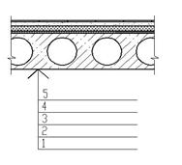
2 | Основы проектирования строительных конструкций зданий
2.1 | Выберите один правильный вариант ответа:Какой материал обладает наименьшим сопротивлением растяжению?  А) бетон;  Б) древесина;  В) прокатная сталь;  Г) арматура.
2.2 | Вставьте пропущенное слово:  _________-это комплексный материал, состоит из бетона и стальной арматуры, сущность работы его заключен, в том что при работе на изгиб или внутренние сжатие, происходит перераспределение усилий.
2.3 | Установите соответствие диаметра поперечных стержней из условия сварки:
  Диаметры продольных стержней в мм (d) | 3…10 | 12..16 | 18..20 | 22 | 25..32 | 36..40
  Диаметры поперечных стержней в мм (dw) | 6 | 8 | 10 | 3 | 4 | 5
2.4 | Укажите последовательность расчёта стальной балки, выполненной из прокатного двутавра:  1.Определить требуемый момент сопротивления  2.Выполнить проверки по 2 группам предельных состояний  3.Определить тип балочной клетки, собрать нагрузку, принять марку стали  4.Определить расчётную схему и выполнить статический расчёт
3 | Технология и организация строительного производства
3.1 | Выберите один правильный вариант ответа :  Каким документом устанавливаются перечень и объем работ подготовительного периода для отдельного здания и сооружения?  А) ПОР – проектом организации работ;  Б) ППР – проектом производства работ;  В) ПОС – проектом организации строительства;  Г) СГП – строительным генеральным планом.
3.2 | Вставьте пропущенное слово:  Комплект рабочих чертежей, по которым выполняются все строительно-монтажные работы по запроектированному объекту, является основой составления локальных и сводных ведомостей потребности в ресурсах, разработки локальных и объектных смет составляющие ___________________________ документации.
3.3 | Установите соответствие  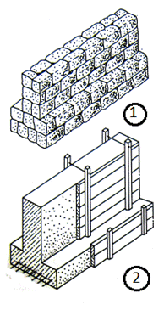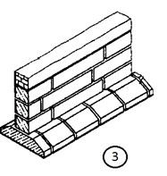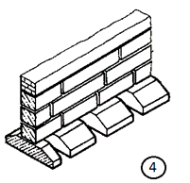  Материал изготовления:  А) сборный железобетон, непрерывный;  Б) бутовый камень;  В) монолитный железобетон;  Г) сборный железобетон, прерывный.
3.4 | Укажите последовательность разработки объектного календарного плана :  А)выбираются метод производства работ, определяется состав бригады;  Б) составляется номенклатура работ, подсчитывается объём и трудоёмкость работ;  В)Составляется график потребности в ресурсах;  Г)определяется продолжительность работ и их технологическая последовательность.
4 | Геодезическое сопровождение работ
4.1 | Определение длины и направления линии по заданным координатам ее начальной и конечной точек. Дано горизонтальноепроложение, дирекционный угол и координаты начальной точки:  А) – это обратная геодезическая задача;  Б) – это прямая геодезическая задача;  В) – это линейная засечка;  Г) – это обратная засечка.
4.2 | Вставьте пропущенное слово:  Вдоль дорожного полотна устраивают боковые водоотводные канавы- ___________,средняя глубина которых, составляет 0,6м.
4.3 | Укажите верную последовательность работы по измерению углов на станции при помощи теодолита:  - Измерение горизонтальных углов(направлений)  - Обработка журнала наблюдений и контроль измерений на станции  - Установка теодолита в рабочее положение, центрирование инструмента  - Приведение его оси в отвесное положение (нивелирование инструмента)  - Установка трубы для визирования
4.4 | Установите соответствие определений:
  Название | Определение
  1. Горизонт инструмента | А. Расстояние от уровня поверхности до соответствующей точки земной поверхности
  2. Абсолютная высота точки | Б. Отсчет по задней стороне рейки минус отсчет по передней стороне рейки
  3. Высота инструмента | В. Расстояние от уровенной поверхности до луча визирования прибора
  4. Превышение | Г. Перпендикуляр, опущенный от луча визирования (от окуляра зрительной трубы) до поверхности земли
5 | Проектно-сметное дело и экономика отрасли
5.1 | Выберите правильный вариант ответа:  Материалы, изделия и конструкции представлены в таблицах сметных норм по обобщенной номенклатуре, как правило, без указания марок и дополнительных характеристик. При составлении смет учитываются конкретные материальные ресурсы на основании данных проекта. При составлении смет в графе расход обозначают символом «П». Это обозначает:  А) расход определяется по прейскурантам;  Б) расход определяется практически по факту выполнения работ;  В) расход этих материальных ресурсов определяется по проектным данным с учетом трудно-устранимых потерь и отходов;
5.2 | Вставьте пропущенное слово в утверждение  Локальные сметы служат основанием для разработки в дальнейшем объектной сметы, в конце которой к стоимости строительных и монтажных работ добавляются сопутствующие…………………….
5.3 | Установите соответствие
  1. Цена конечной строительной продукции | А. Отношение того или иного вида прибыли к какой-либо базе
  2. Накладные расходы в строительстве | Б. Замена и обновление активной части основных фондов
  3. Техническое перевооружение предприятия | В. Сметная стоимость объекта
  4. Рентабельность | Г. Средства, предназначенные для организации, обслуживания и управления строительством
5.4 | Установите последовательность  Сметная документация составляется в определенной последовательности. Выберите правильную последовательность:  А) пусковой комплекс — очередь строительства — строительство (стройка) в целом, вид работ (затрат) — объект;  Б) переход от мелких к более крупным элементам строительства;  В) переход от крупных к более мелким элементам строительства;

3 вариант теста
№ | Текст задания
 | Инвариантный раздел тестового задания
1 | Информационные технологии в профессиональной деятельности
1.1 | Выберите один правильный вариант ответа:  Какой из объектов относится к сложным примитивам AvtoCaD:  1.Луч  2.Полилиния  3.Дуга  4.Эллипс  5.Прямая
1.2 | Вставьте пропущенное слово:  Файлы шаблонов имеют расширение _____________________.
1.3 | Установите соответствие :
  Кнопка | Функция
  Полярное отслеживание | Облегчает выбор объектов расположенных близко друг к другу
  Объектная привязка 3D | Рисование отрезков по заранее настроенным углам
  Циклический выбор | Переключение рабочих пространств
  Звездочка / Шестеренка |  | Присоединение трехмерных объектов друг к другу
1.4 | Установите правильную последовательность для установки сопряжения между двумя прямыми САПР AutoCaDнеобходимо:  - Выбрать 1 объект  - Выбрать контактное меню (Радиус)  - Выбрать команду (Сопряжение)  - Указать размер радиуса  - Выбрать 2 объект
2 | Оборудование, материалы, инструменты
2.1 | Выберите правильный ответ:  В зданиях 2-0й степени огнестойкости производственного и складского назначения допускается применять колонныс пределом огнестойкости:  А) 1 час  Б) 1,5 часа  В)0,5 часа  Г)0,75 часа
2.2 | Вставьте пропущенное слово  __________включает проверку соответствия поступающих материалов и изделий установленным требованиям.
2.3 | Найдите соответствие по группе горючих материалов:
  1. Г1  2. Г2  3. Г3  4. Г4 | А. Сильно горючие  Б. Слабо горючие  В. Умеренно горючие  Г. Нормально горючие
2.4 | Укажите правильную последовательность способности материала пропускать тепловой поток при условии разных температур по возрастанию:  1.Теплопроводность  2. Жаростойкость  3.Огнеупорность  4.Теплоёмкость  5.Темростойкость  6.Огнестойкость
3 | Системы качества, стандартизации и сертификации
3.1 | Выберите правильный ответ:  Деятельность, направленная на достижение оптимального, упорядочения в определённой области по средствам установления для всеобщего и многократного использования положений в отношении решения реальных или возможных задач называют:  - Стандартом  - Стандартизацией  - Технический регламент  - Регламентирование
3.2 | Вставьте пропущенное слово :  Объект инвестиционной деятельности имеющий финансовые средства и представивший по требованию подрядчика поручительство о своей платёжеспособности называется _____________.
3.3 | Установите соответствие между:
  1 | Единая система конструкторской документации | А | ЕСКД
  2 | Единая система технологической документации | Б | ЕСТПП
  3 | Единая система технологической подготовки производства | В | САП
  4 | Система автоматизированного проектирования | Г | ЕСКД
3.4 | Установите правильную последовательность контроля и надзора в области сертификации:  - За сертифицированной продукцией  - За соблюдением обязательных требований государственных стандартов  - За соблюдением правил обязательной сертификации
4 | Охрана труда, безопасность жизнедеятельности, безопасность окружающей среды
4.1 | Выберите один правильный вариант ответа:  Как называются нормативные акты по охране труда которые действуют, например, только в металлургической промышленности и не имеют юридической силы в другой промышленности?  А. отраслевые  Б. межотраслевые  В. Единые
4.2 | Вставьте пропущенное слово:Охрана труда (ОТ) – ____________ сохранения жизни и здоровья работников в процессе трудовой деятельности, включающая в себя правовые, социально-экономические, организационно-технические, санитарно-гигиенические, лечебно-профилактические, реабилитационные и иные мероприятия.
4.3 | Установите соответствиемежду типом загрязнения и видом, относящейся к данному типу :
  1 | Физические | А | Антибиотики
  2 | Химические | Б | Вибрация при строительстве
  3 | Биологические | В | Фенол
4.4 | Установите правильную последовательность действий при остановке артериального кровотечения:
  1 | наложить жгут выше раны
  2 | постараться найти артерию и зажать ее руками
  3 | накрыть рану стерильной повязкой
  4 | указать время наложения жгута
5 | Экономика и правовое обеспечение профессиональной деятельности
5.1 | Выберите правильный ответ:  Расчёт стоимости по ценам за единицу рабочего времени, применяемый в основном для незначительных по объёму работ-это  А)повременный метод определения стоимости;  Б)аналоговый метод определения стоимости;  В)компенсационный метод определения стоимости.
5.2 | Вставьте пропущенное слово:  Единичные____________предназначены для составления локальных смет базисо-индексным методом и разработки укрупнённых сметных нормативов.
5.3 | Установите правильную последовательность определения сметной прибыли:  1.Применение укрупнённых нормативов по видам работ  2.Выделение сметных затрат на оплату труда рабочих  3.Определение сметной стоимости прямых затрат
5.4 | Установите соответствие:
  1.Задача инвестора и заказчика | А. Рентабельность процесса производства строительной продукции за счёт её удорожания или за счёт строительного процесса.
  2.Задача проектировщика и подрядчика | Б. Проектирование и строительство объекта в наиболее сжатые сроки при минимальных затратах, что бы получить более быстрый доход.
Вариативная частьраздел тестового задания

1 | Конструктивные решения зданий и инженерных сооружений
Выберите один правильный вариант ответа:
Совокупность горизонтальных и вертикальных конструкций здания связанных между собой и обеспечивающих прочность, надёжность, устойчивость и пространственную жёсткость объекта:
1.Каркас здания
2.Конструктивные решения
3.Привязка здания
1.2 | Вставьте пропущенное слово: ___________конструктивный элемент здания воспринимающий нагрузку от надземных его частей и передающих её на основания.
1.3 | Установите соответствие :  - Перегородки А.Самонесущие  - Внутренние стены Б.Несущие  - Наружные стены В.Не несущие
1.4 | Установите правильную последовательностьвычерчивания схемы расположения элементов перекрытий:  А. Позиции элементов перекрытий  Б. Обозначения узлов и фрагментов  В. Координационные оси здания, размеры, привязка  Г. Отметки наиболее характерных уровней элементов перекрытий
2 | Основы проектирования строительных конструкций зданий
2.1 | Выберите один правильный вариант ответа :  Cнеговая нагрузка на покрытие зависит от  1.Климатического района строительства  2.Климатического района ,профиля и уклона кровли  3.Скорости ветра  4.Состава и уклона кровли
2.2 | Вставьте пропущенное слово:от действия нагрузки внутри балки развиваются ___________ и ___________ силы.
2.3 | Установите соответствие:
  1 | Wx | А | b*h
  2 | Ix | Б | b*h²/8
  3 | Sx | В | b*h²/6
  4 | F | Г | b*h³/12
2.4 | Укажите последовательность расчёта прочности прямоугольных сечений  изгибаемых элементов:  - Сравниваем с если >  - По сортаменту определяем количество и диаметр рабочей арматуры  - Определим рабочую высоту сечения ()  - Выписываются исходные данные расчетные данные (СНиП)  - Определим площадь сечения растянутой арматуры  - Определим коэффициент
3 | Технология и организация строительного производства
3.1 | Выберите один правильный вариант ответа :  Толщина вертикальных швов кладки составляет:  1.8мм.  2.10мм.  3.12мм.  4.14мм.
3.2 | Вставьте пропущенное слово:  Кладку стен из искусственных камней начинают и заканчивают ________рядами.
3.3 | Установите соответствие между типом оборудования одноковшового экскаватора и видом земляного сооружения:
  1 | Обратная лопата | А | Узкие и глубокие выемки
  2 | Прямая лопата | Б | Средние по размеру выемки, разработка грунта ниже уровня стоянки экскаватора
  3 | Грейфер | В | Большие по размеру выемки, отсыпка насыпей
  4 | Драглайн | Г | Средние по размеру выемки, разработка грунта выше уровня стоянки
3.4 | Укажите последовательность процесса погружения свай:  - Установка сваи и направляющих в местах забивки  - Подъём и подтягивание сваи с заведением в гнездо наголовника  - Забивка сваи  - Срезка головы сваи по заданной отметке  - Измерение отказа
4 | Геодезическое сопровождение работ
4.1 | Выберите один правильный вариант ответа :  Укажите величину средней квадратической погрешности угловых измерений при построении разбивочной сети площадки для строительства отдельно стоящего здания сооружения с площадью застройки менее 10 тыс. м², обеспечивающую требуемую точность построений  - 10с  - 5с  - 15с  - 20с
4.2 | Вставьте пропущенное слово:  Для строительства гидро-электро станции в выбранном на реке месте необходимо создать ________________.
4.3 | Укажите верную последовательность измерения расчёта угла наклона местности:  - Расчёт места нуля  - Расчёт угла наклона  - Взятие расчёта при КП и КЛ  - Разметка высоты инструмента на вехе
4.4 | Установите соответствие определений:
  Завал | Определяют, как разность осадок двух точек, расположенных на противоположных краях сооружениях,или его частей вдоль выбранной оси
  Перекос | Наклон в направлении продольной оси называют
  Крен или наклон сооружения | Наклон в поперечной оси называют
5 | Проектно-сметное дело и экономика отрасли
5.1 | Выберите правильный вариант ответа:  Базисно-компенсационный метод определения сметной стоимости-это:  А) Стоимость определения в базисном уровне, плюс дополнительные затраты, связанные с ростом цен на строительные ресурсы.  Б) стоимость, определенная в базисном уровне, умноженная на индекс изменения стоимости в данный период.
5.2 | Вставьте пропущенное слово в утверждение  Укрупнённые сметные нормативы и показатели предназначены для определения цены строительной продукции на ________этапе инвестиционного процесса.
5.3 | Установите соответствие
  1 | Денежное выражение стоимости единицы строительной продукции, которая определяется количеством общественно необходимого труда, затрачиваемого на её создание | А | Смета
  2 | Выраженные в денежной форме затраты на производство и реализацию продукции | Б | Инвестиционная деятельность
  3 | Финансовый документ, в котором указаны предстоящие плановые затраты на разработку и реализацию мероприятий, требующих капитальных вложений | В | Цена
  4 | Вложенные инвестиций и осуществление практических действий в целях получения прибыли и (или) достижения иного полезного эффекта | Г | Себистоимость
5.4 | Установите последовательность определения накладных расходов сметной стоимости  - Выделение сметных затрат на оплату труда рабочих; определение сметной стоимости прямых затрат;  - Определение сметной стоимости прямых затрат;  - Применение укрупнённых нормативов по видам строительства или видам работ.

Практическое задание I уровня «Перевод профессионального текста»
ТЕКСТ № 1. Уважаемый участник!Прочитайте текст, выполните письменный перевод с использованием словаря.
Construction Works (1)
The first houses were built for the purpose of protecting their owners from the weather and, therefore, were very simple—a roof to keep off the rain or snow, and walls to keep out the wind.
The building erected now can be divided into two broad classifications: they are either for housing or for industrial purpose. As far as the material is concerned, the building can be divided into stone (or brick), wood and concrete types. The brick is an artificial material made of clay then burnt to harden it. The natural stone (rubble masonry) is used for footing and foundations for external walls carrying the load. The buildings made of stone or brick are durable, fire-proof and have poor heat conductivity.
The tiers or levels which divide a building into stages or stories are called floors. These may be of timber but in stone buildings they are made of ferro-concrete details in great and small sizes.
The coverings or upper parts of buildings constructed over to keep out rain and wind and to preserve the interior from exposure to the weather, are called roofs. These should tie the walls and give strength and firmness to the construction.
Every building must be beautiful in appearance and proportional in various parts. The interior should be planned to suit the requirements of the occupants while the exterior must be simple without any excesses.
№ 2. Письменно ответьте на вопросы к тексту.
- What are the parts of buildings constructed over?

- What is made of ferro-concrete details in great and small sizesin stone buildings?

- What typescanthe building be divided into?

- What is the function of roofs?

- What is the natural stone used for?

- What classificationscanthe buildingerected nowbe divided into?

Время выполнения задания «Перевод профессионального текста»– 1 час (академический)

ТЕКСТ № 2. Уважаемый участник!Прочитайте текст, выполните письменный перевод с использованием словаря.
Construction Works (2)
Construction is the process of preparing for and forming buildings and building systems. Construction starts with planning, design, and financing and continues until the structure is ready for occupancy. Almost everybody saw the construction of a building and followed its progress with interest.
First the excavation is dug for the basement, then the foundation walls below ground level are constructed; after this the framework is erected and clothed with various finishing materials and protected by several coats of paint.
The part upon which the stability of the structure depends is the framework. It is intended for safety carrying the loads imposed. The floors, walls, roofs and other parts of the building must be carefully designed and proportioned.
The architect or designer must decide what the size of the walls, the floors, the beams, the girders and the parts, which make up the framework, will be and how they will be placed and arranged.
Floors divide the building into stories. They may be either of timber or may be constructed of a fire-resisting material. Walls are built to enclose areas and carry the weight of floors and roofs. The walls may be solid or hollow. The materials used for the walls construction can be brick, stone, concrete and other natural or artificial materials.
Roofs cover the building and protect it from exposure to the weather. They tie the walls and give strength and firmness to the structure.

№ 2. Письменно ответьте на вопросы к тексту.
- What are the parts of building?

- What must the architect or designerdecide?

- What do floorsdivide the building into?

- What is the function of roofs?

- What is constructedbelow ground level?

- What materialmaythe floorsbe constructed of?

- What is the function of walls?

Время выполнения задания «Перевод профессионального текста»– 1 час (академический)
ТЕКСТ № 3. Уважаемый участник!Прочитайте текст, выполните письменный перевод с использованием словаря.
Concrete
It is difficult to imagine modern structure without concrete. Concrete is the very building material which led to great structural innovations. The most important quality is its property to be formed into large and strong monolithic units. The basic materials for making concrete are cement, aggregate and water. Cement is the most essential material and the most important one for making concrete of high quality. Cement is made of limestone and clay. It is burnt at high temperature and ground up into powder. During the grinding a small percentage of raw gypsum is added otherwise it would set too quickly. Depending on the kind and composition of the raw materials different types of cement are obtained: Portland cement, blast furnace cement, rapid-hardening cement and many others.
Concrete is made by binding together particles of sand and gravel, stone or broken brick. The binding agent used is a paste of Portland cement and water, in suitable proportions. When water is added to the cement, hydration takes place. This causes the whole mixture to set and harden, forming a solid mass. Cement starts hardening one hour after the water has been added and the process of hardening lasts for about twenty-eight days. The process is called concrete curing. The strength of concrete under favourable conditions increases with age. The strength of concrete is very rapid in the early stages, but continues more slowly for an indefinite period amounting to years.
№ 2. Письменно ответьте на вопросы к тексту.

- What are the basic materials for making concrete?

- What is cement made of?

- What are the types of cement?

- When does the hydration take place?

- What is concrete made by?

- When does thestrength of concrete increase?

- What is the most important quality of concrete?

Время выполнения задания «Перевод профессионального текста»– 1 час (академический)

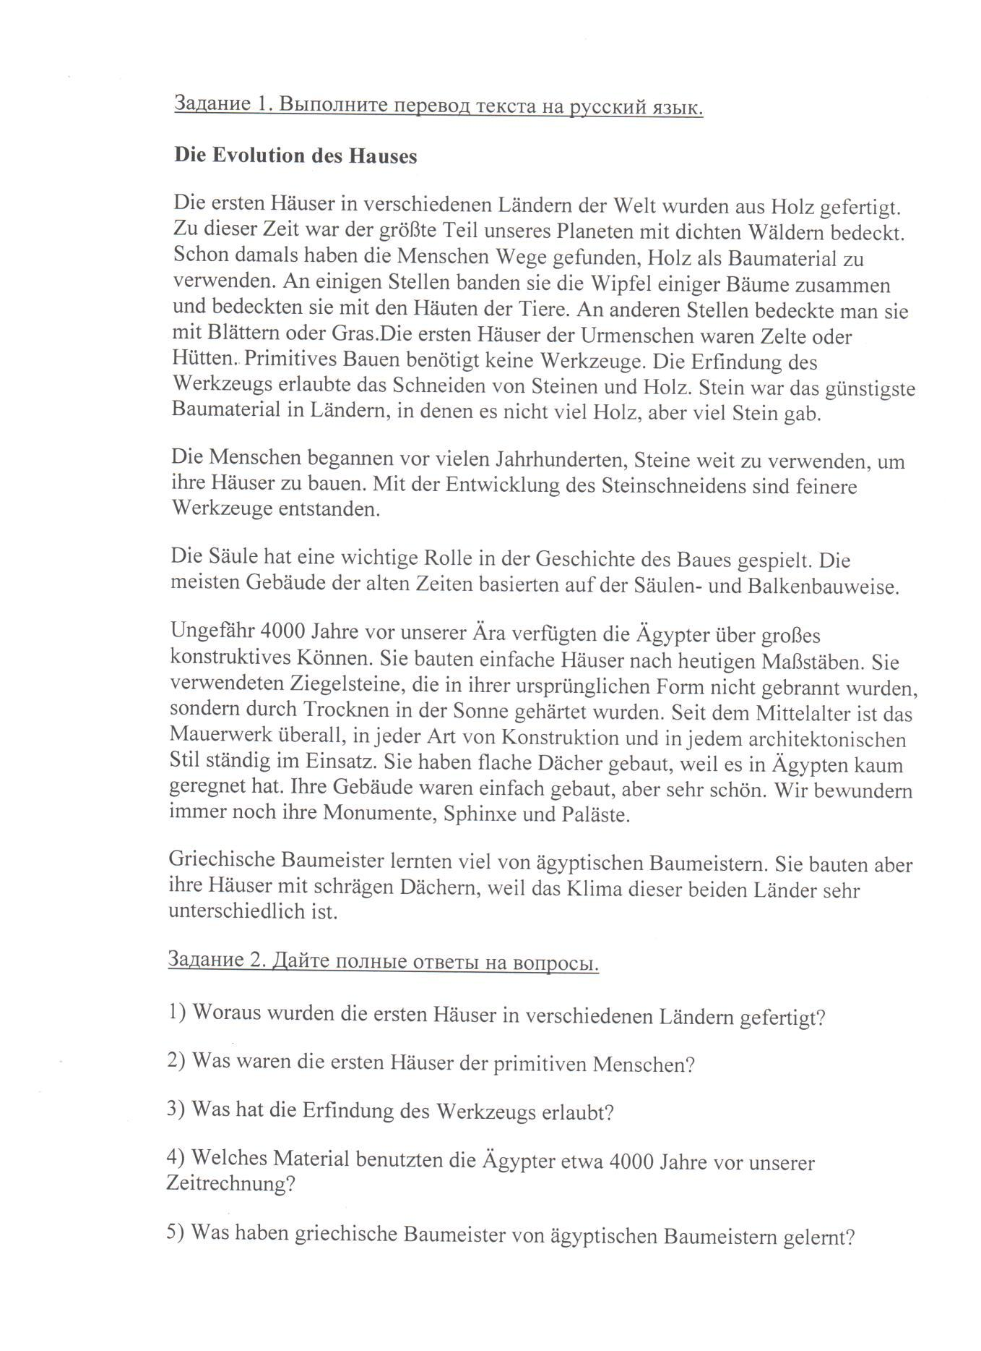
ТЕКСТ № 4. Уважаемый участник!Прочитайте текст, выполните письменный перевод с использованием словаря.

Задача №1. Определить
снижение себестоимости СМР для СМО за счет сокращения сроков строительства объекта. Количество рабочих дней в году принять равным 247.
Накладные расходы – 112%.
Наименование объекта | Сметная стоимость объекта, млн.руб. | Оплата труда рабочих, млн.руб. | Фактическая тредоемкость возведения здания, чел.дней. | Средняячисленн-ть рабочих при возведении здания, чел. | Продолжительность стр-ва по норме, дни
1 | 2 | 3 | 4 | 5 | 6
Одноквартирный 2-х этажный жилой дом | 1,38 | 0,21 | 2916,0 | 27 | 108

Расчеты оформить в лист ответов.
Критерии оценки
- Правильный выбор формулы расчета снижения себестоимости СМР.
- Правильное определение суммы накладных расходов СМО.
- Правильное указание единицы измерения накладных расходов СМО.
- Правильное определение количества рабочих дней в месяце.
- Правильное указание единицы измерения рабочих дней.
- Правильное определение нормативной продолжительности строительства объекта, в месяцах.
- Правильное определение фактической продолжительности строительства объекта, в месяцах.
- Правильное указание единицы измерения продолжительности строительства объекта.
- Правильное определение снижения себестоимости СМР за счет сокращения сроков строительства.
- Правильное указание единиц измерения снижения себестоимости СМР.
- Правильный вывод решения задачи.
Максимальное количество баллов за выполнение данной задачи - 5 баллов
Время, отведенное на выполнение данной задачи -1 час (академический)

Практическое задание I уровня «Организация работы коллектива»

Задача №2. По исходным данным таблицы определить численность работников, выработку на одного рабочего и работника, темпы роста, прироста производительности труда.
Годовой объем СМР, выполненный собственными силами, млн р. |  | Численность рабочих в отчетном году, чел. | Планируемое сокращение рабочих в плановом году, %. | Численность АХП, % от численности рабочих
 |  | Численность рабочих в отчетном году, чел. | Планируемое сокращение рабочих в плановом году, %. | отчетный год | плановый год
1 | 2 | 3 | 4 | 5 |  | 6
26,5 | 27,3 | 63 | 2,5 | 12 |  | 11

Расчеты оформить в лист ответов.
Критерии оценки
- Правильное определение численности работников за отчетный год.
- Правильное указание единицы измерения численности работников.
- Правильное определение выработки рабочего, работающего за отчетный год.
- Правильное указание единицы измерения выработки рабочего, работающего за отчетный год.
- Правильное определение численности рабочих, работающих в плановом году.
- Правильное указание единицы измерения численности рабочих и работающего в плановом году.
- Правильное определение выработки рабочего и работающего в плановом году.
- Правильное определение роста производительности труда рабочего, работающего.
- Правильное определение темпов роста производительности труда рабочего, работающего.
- Правильное указание единиц измерения темпов роста, темпов прироста производительности труда.
Максимальное количество баллов за выполнение данной задачи - 5 баллов
Время, отведенное на выполнение данной задачи –1 час (академический)

Задача №2.
Подготовить на основании выполненных расчётов задачи №1 служебную записку на имя начальника строительной компании о премировании рабочих, в связи с увеличением объёма выполненных работ с использованием программного продукта MicrosoftWord.
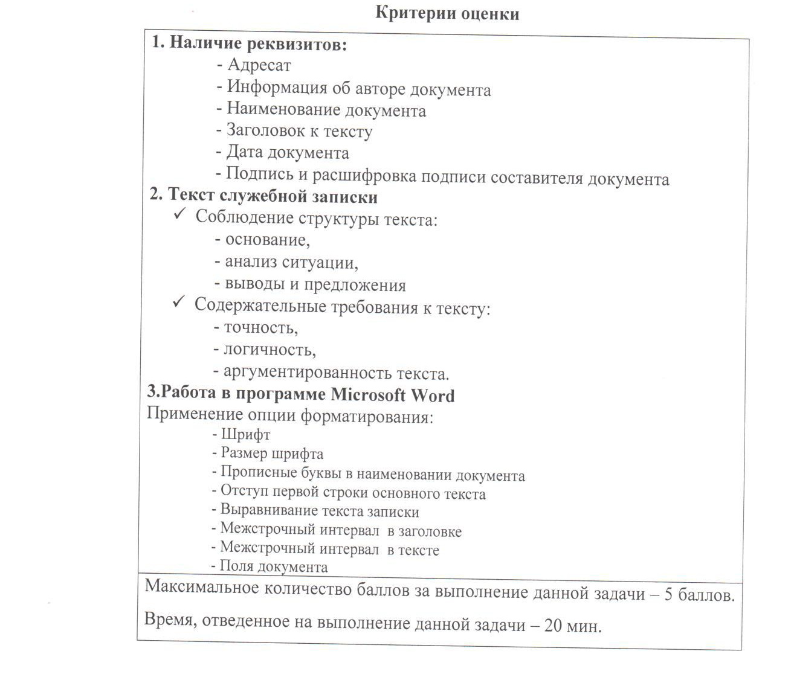
Документ сохранить на рабочем столе компьютера в папку «Организация работы коллектива». Назвать документ номером шифра участника и вывести документ на печать.

Практическое задание № 4

- уровня инвариантной части «Геодезическое сопровождение строительства» Задача 4.1
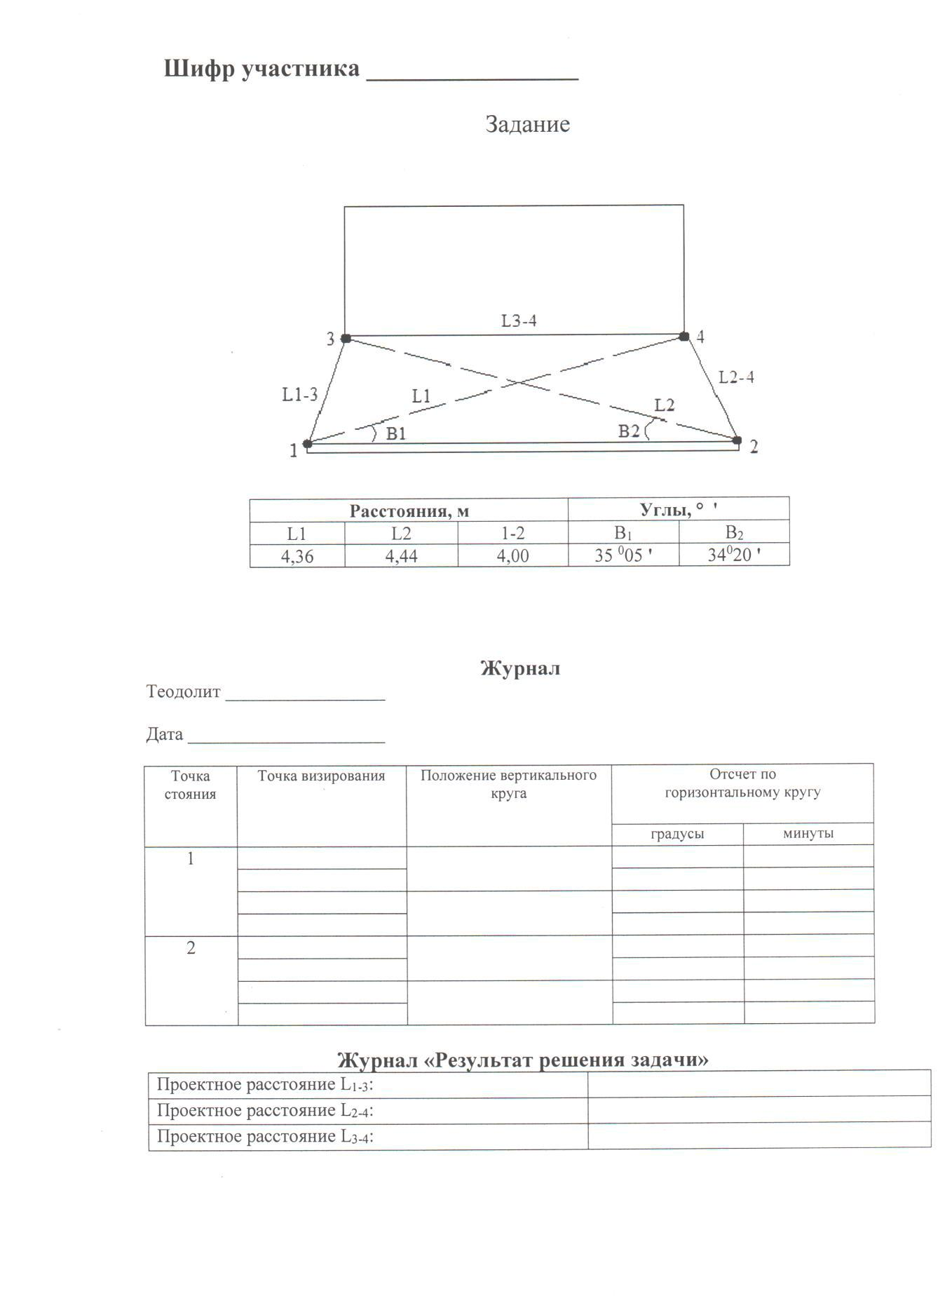

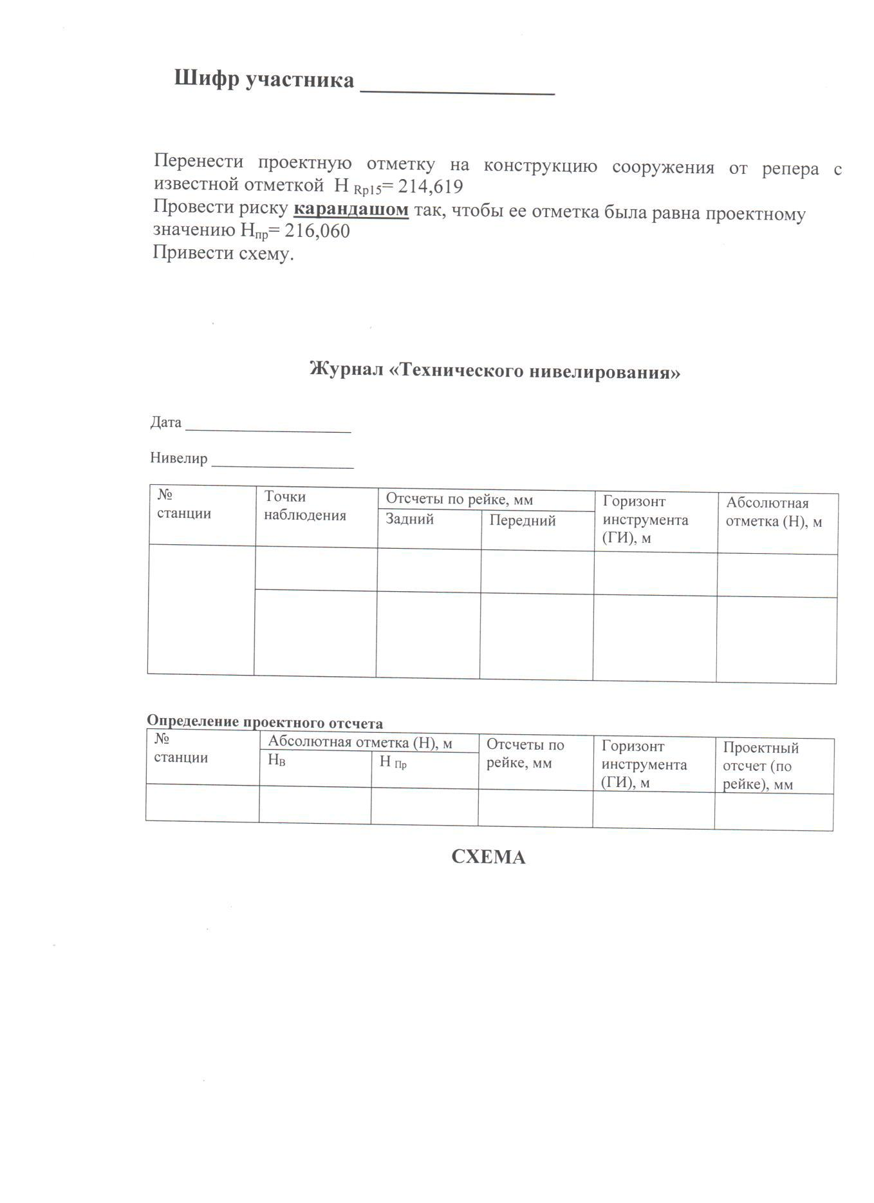
Задача 4.2

Практическое задание № 5

- уровня «Выполнение поперечного разреза здания»

Задача 5.1
Задание
По исходным данным выполнить разрез здания по направлению секущей плоскости в заданном масштабе с применением программного продукта AutoCAD – 2018
Критерии оценки
Составление разреза исходным чертежам и требованиям ГОСТ 21.501-2011:

1. правильность выполнения разреза и соответствие направлению секущей плоскости на планах;
2. правильность выполнения разреза заданному масштабу;
3. правильность расположения оконных и дверных проемов в соответствии с заданными параметрами и требованиями ГОСТ 21.501-2011;
4. наличие конструкции крыши в соответствии с заданными параметрами.
Правильность выполнения и детализации узлов в заданном масштабе изображения в соответствии с ГОСТ 21.501-2011:
5. правильность расчета высотных отметок фундаментного узла в соответствии с исходными данными;
6. наличие и правильность устройства фундаментов в соответствии с исходными данными;
7. наличие и правильность устройства лестниц в соответствии с конструктивной схемой конструкции лестницы;
8. наличие и правильность решения полов.
Правильность использования программного продукта AutoCAD для изображения разреза в заданном масштабе с учетом ГОСТ 21.501-2011:
9. правильность использования аннотационного масштаба изображения;
10. правильность типа и веса линий;
11. правильность применения типа и высоты шрифта;
12. правильность настройки постановки размеров;
13. правильность настройки изображения высотных отметок.

Оформление чертежа:
14. наличие и правильность нанесения высотных отметок;
15. наличие рамки;
16. наличие основной надписи.

Примечание:
Работу следует выполнять в программе AutoCAD 2018
Определить конструктивную схему здания, направление несущих стен и опор.
Нанести поперечные модульные координационные оси, установить размеры между ними согласно заданию.
Выполнить привязку наружных и внутренних стен к модульным координационным осям, считая что:
Толщина наружных стен этажей δ нар. = 600мм, наружных стен цоколя δ нар.ц = 600мм при привязке 120 мм, толщина внутренних стен δвн. = 400мм при односторонней привязке.
Перегородки из кирпича глиняного толщина – 120мм
Изображенный разрез здания должен дать представление о высотных параметрах здания и его конструктивном решении.
Компоновка на листе А3.
Выводить на печать на формате А3 в масштабе 1:100

На чертеже разреза наносят:
- Координационные оси тонкими штрихпунктирными линиями с длинными штрихами, обозначают арабскими цифрами и прописными буквами русского алфавита, размером шрифта 3.5, необходимо учесть масштаб вывода на печать;
- Размер толщины стен и их привязку;
- Размерную линию на ее пересечениях с выносными линиями ограничивают засечками в виде сплошной тонкой линии величиной 1.5мм (необходимо учесть масштаб вывода на печать), проводимые под углом 45° к размерной линии;
- Размеры проставляют шрифтом № 3-5 (необходимо учесть масштаб вывода на печать).

Объёмно-планировочное решение
- Здание – двухэтажное с мансардой и цокольным этажом размером в плане в крайних осях 14,640 x 12,840 м, имеет два входа: один парадный в осях 3-4, второй дворовый в осях 2-3. Высота этажа 3,300м, высота цокольного этажа 3,300м и высота помещения мансарды – 2,840м, общая высота здания – 11,790м. За относительную отметку 0,000 принят уровень чистого пола на уровне входной двери
- Крыша стропильная с кровлей из – гибкой черепицы.

Конструктивные решения:
Фундаменты:
Ленточные монолитные
Наружные стены
Цокольного этажа – монолитные газобетонные толщиной 400мм ГОСТ 21520-89, пенополистерол-ПСБ-С-15 толщиной 100мм (ГОСТ 15588-70) и кирпич глиняный обыкновенный толщиной 120мм (ГОСТ – 530-95);
1-го этажа, 2-го этажа и мансарды – блоки газобетонные толщиной 600мм (ГОСТ 21520-89)
Внутренние стены
Блоки газобетонные толщиной 400мм(ГОСТ 21520-89)
Перегородки
Из кирпича глиняного обыкновенного по ГОСТ 530-59, толщиной 120мм
Перекрытия
Монолитные железобетонные плиты из бетона кл.В20 толщиной 160мм армированные содержаниями 12 АШ (ГОСТ 5781-82)
Лестницы
Из собранных железобетонных ступней по металлическимкосоурам
Полы
Полы 3х видов: тип А – паркетный пол, тип Б – Линолеумный пол, тип В – пол из керамической плитки
Кровля
Сборные железобетонные ступени по кирпичнымкосоурам
Окна - индивидуального изготовления
Двери наружные - индивидуального изготовления
Двери внутренние - индивидуального изготовления
- горизонтальная гидроизоляция на отм. ± 0,000 цементно-песчаным раствором М 150;
- вертикальная гидроизоляция стен подвала – обмазка горячим битумом за 2 раза;
- перемычки – брусковые сборные железобетонные 120X220мм;
- стены наружные толщиной 600мм (согласно теплотехническому расчету)
- стены внутренние толщиной 400мм – блоки газобетонные на растворе М-25
- перегородки из полнотелого кирпича толщиной 120мм выполняется на растворе М-75 с перевязкой вертикальных швов;
- лестница сборная железобетонная, двухмаршевая по косоуру
- лестничные площадки размером – этажная и межэтажная 1000мм
- ограждения металлические с деревянными поручнями высотой 900мм

Количество ступней:
- В цокольный этаж с отм. -3,300 на отм. – 1,650 – марш 11 ступней, высота ступней (подступенок) 150мм и ширина (проступь) 300мм, между маршами предусмотрен зазор 300мм для пожарного рукава
- 2. Из цокольного этажа с отм. -1650 на отм. ± 0,000 – марш 11 ступеней, высота ступеней 150мм и ширина 300мм, между маршами предусмотрено зазор 150мм для пожарного рукава
- 3. На последующие верхние этажи с отметками ± 0,000 – марш 11 ступеней, высота ступеней 150мм и ширина 300мм, между маршами предусмотрен зазор 150мм для пожарного рукава.
Конструкция крыши скатная (уклоны обозначены на плане кровли)
Состав кровли – мауэрлат брус 120мм x 100мм, стропильная нога – доска 200мм x 75мм, обрешетка 125мм x 50мм, многослойная фанера 12мм, пароизоляция между фанерой и стропилами – типа изоспан, кровля – гибкая черепица
- высота подоконника – 800мм
- высота этажа – 3,300м
- глубина заложения фундамента (указан на узлах) – 3,920м
- покрытие отмостки – щебеночное основание 50мм, бетон В-15 (уклон 5%) – 100мм; ширина отмостки 1000мм
52
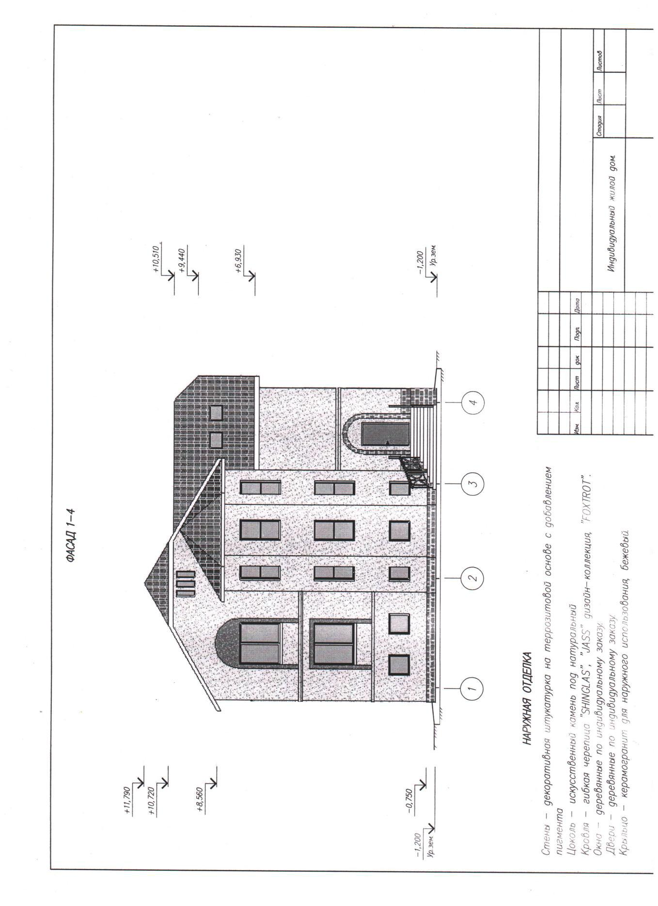
53
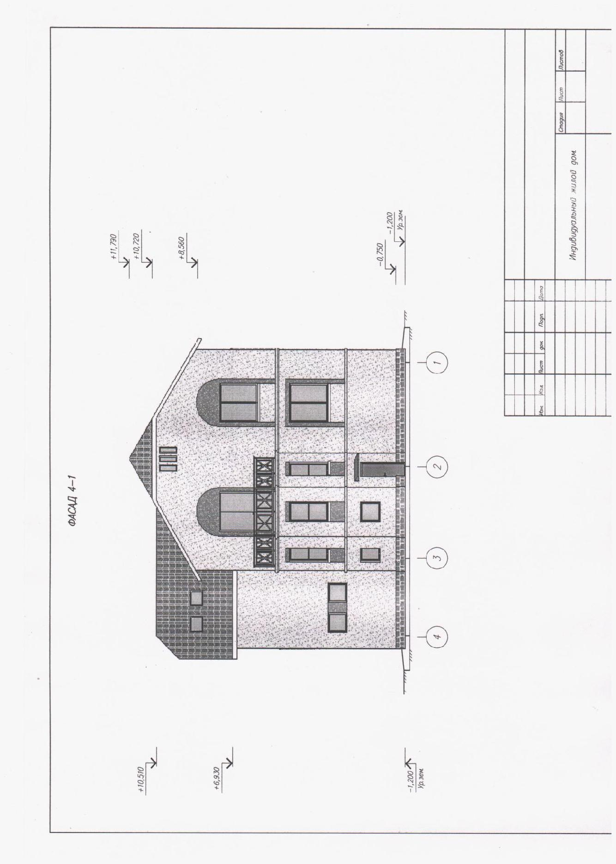
54
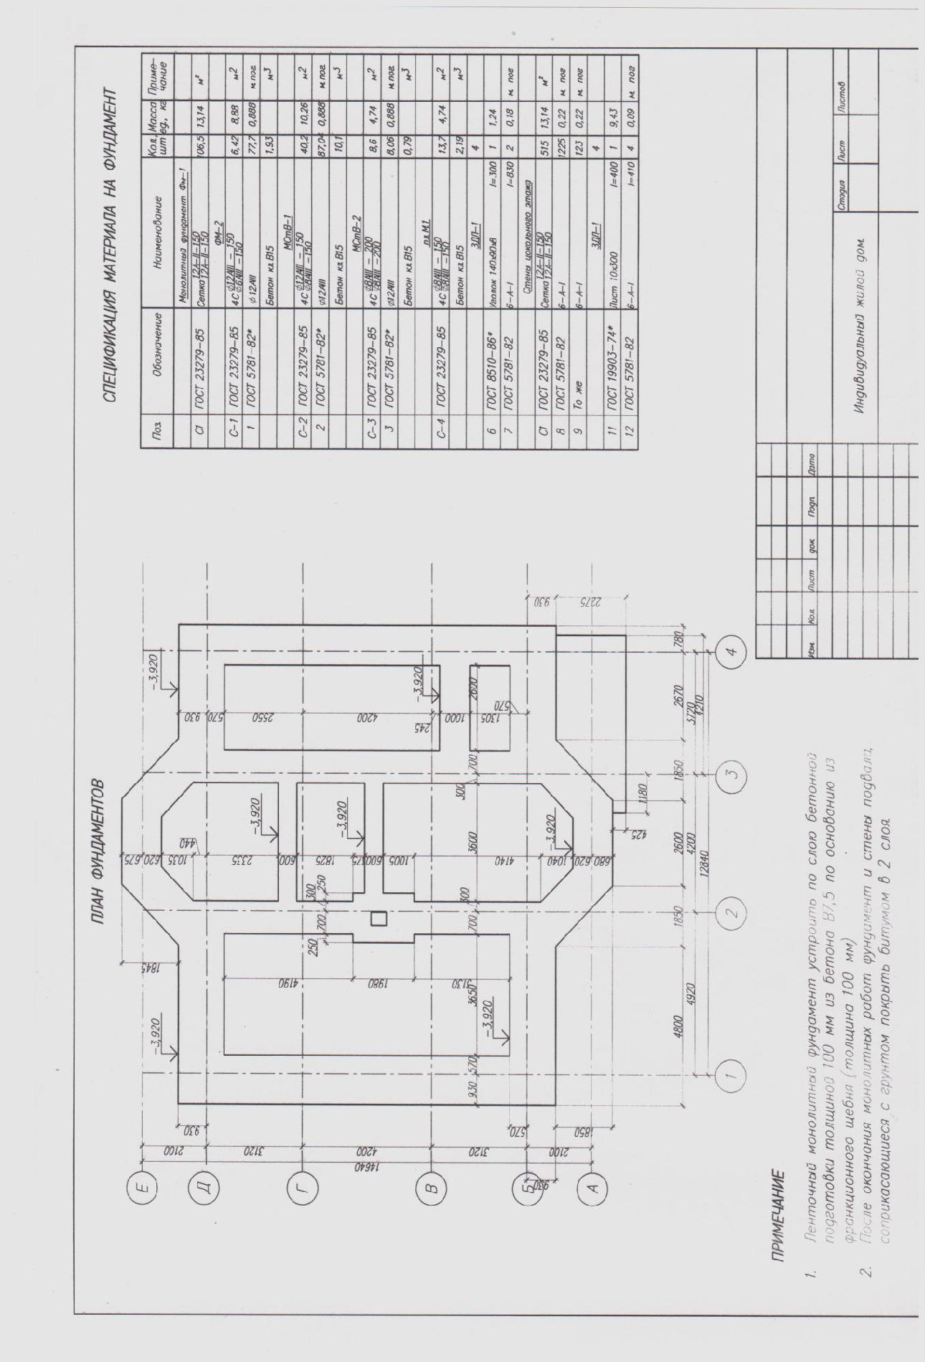
55
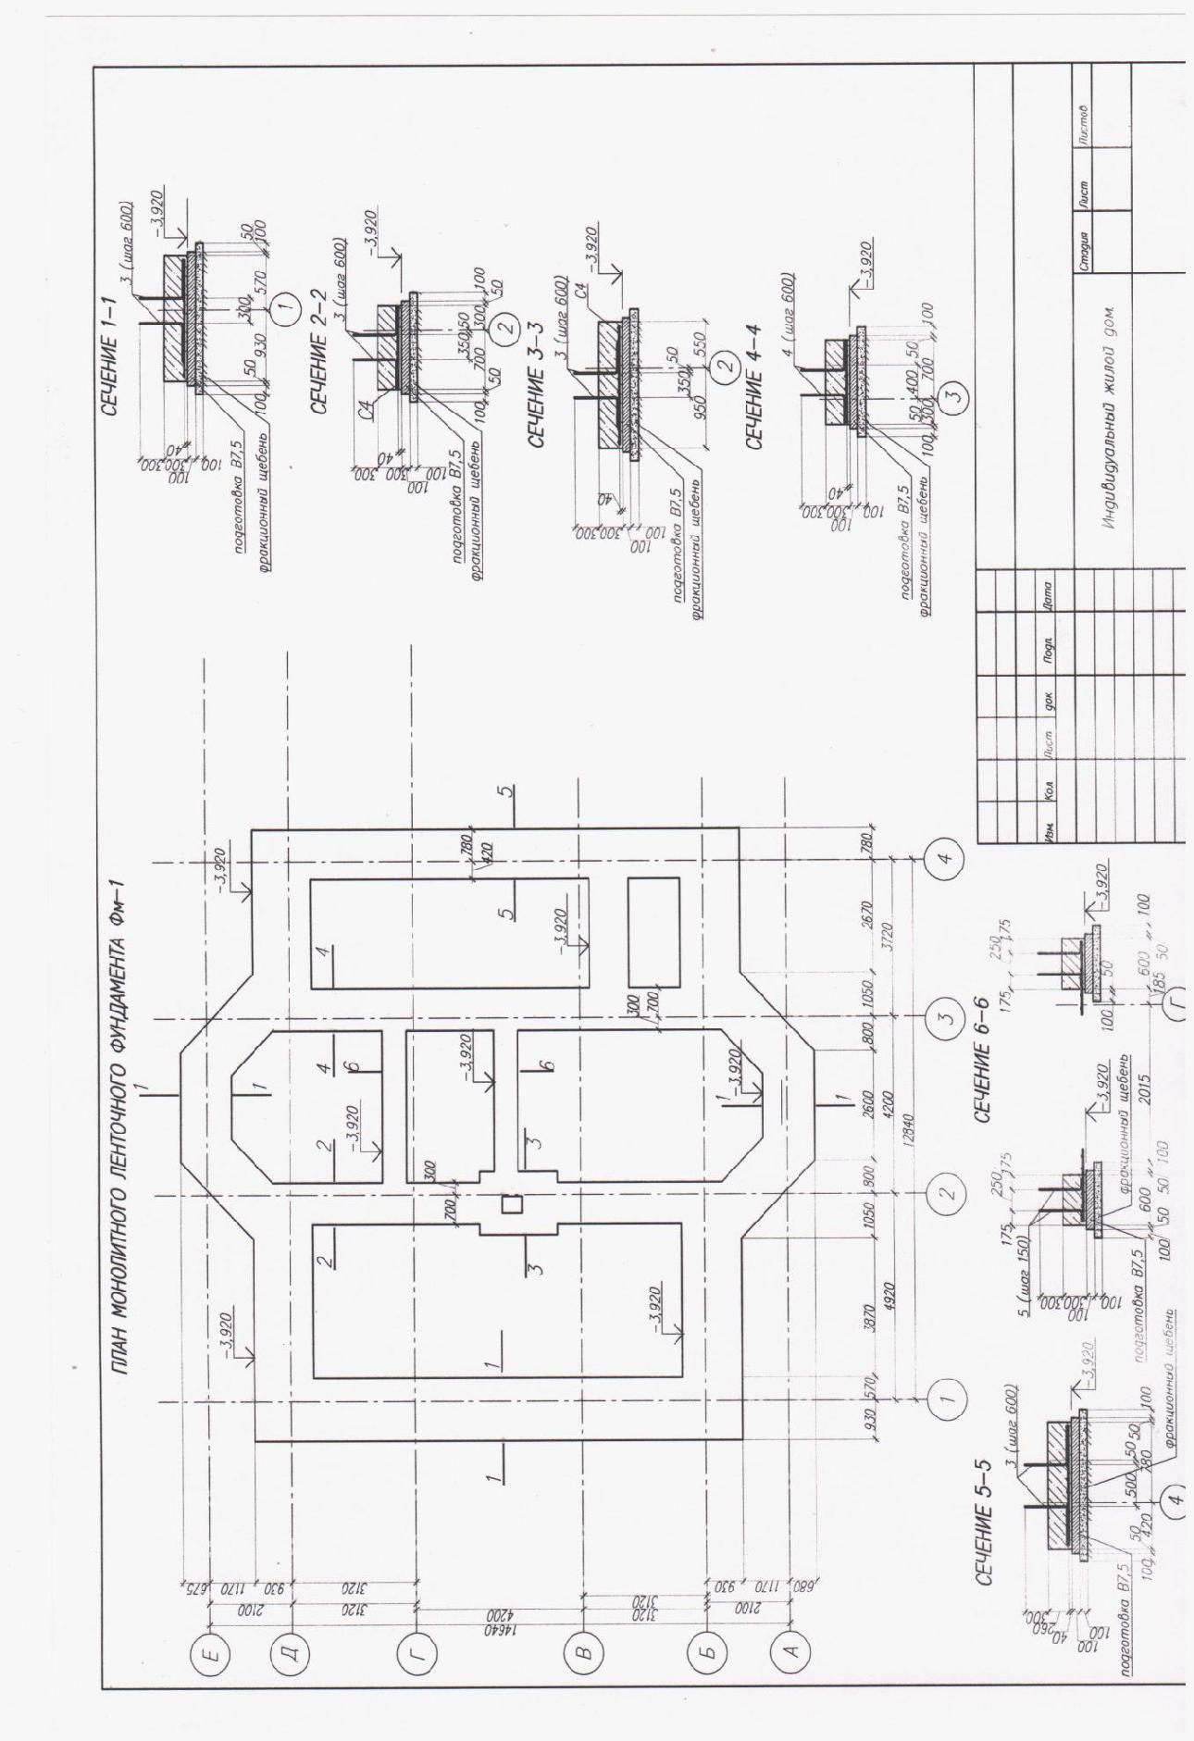
56
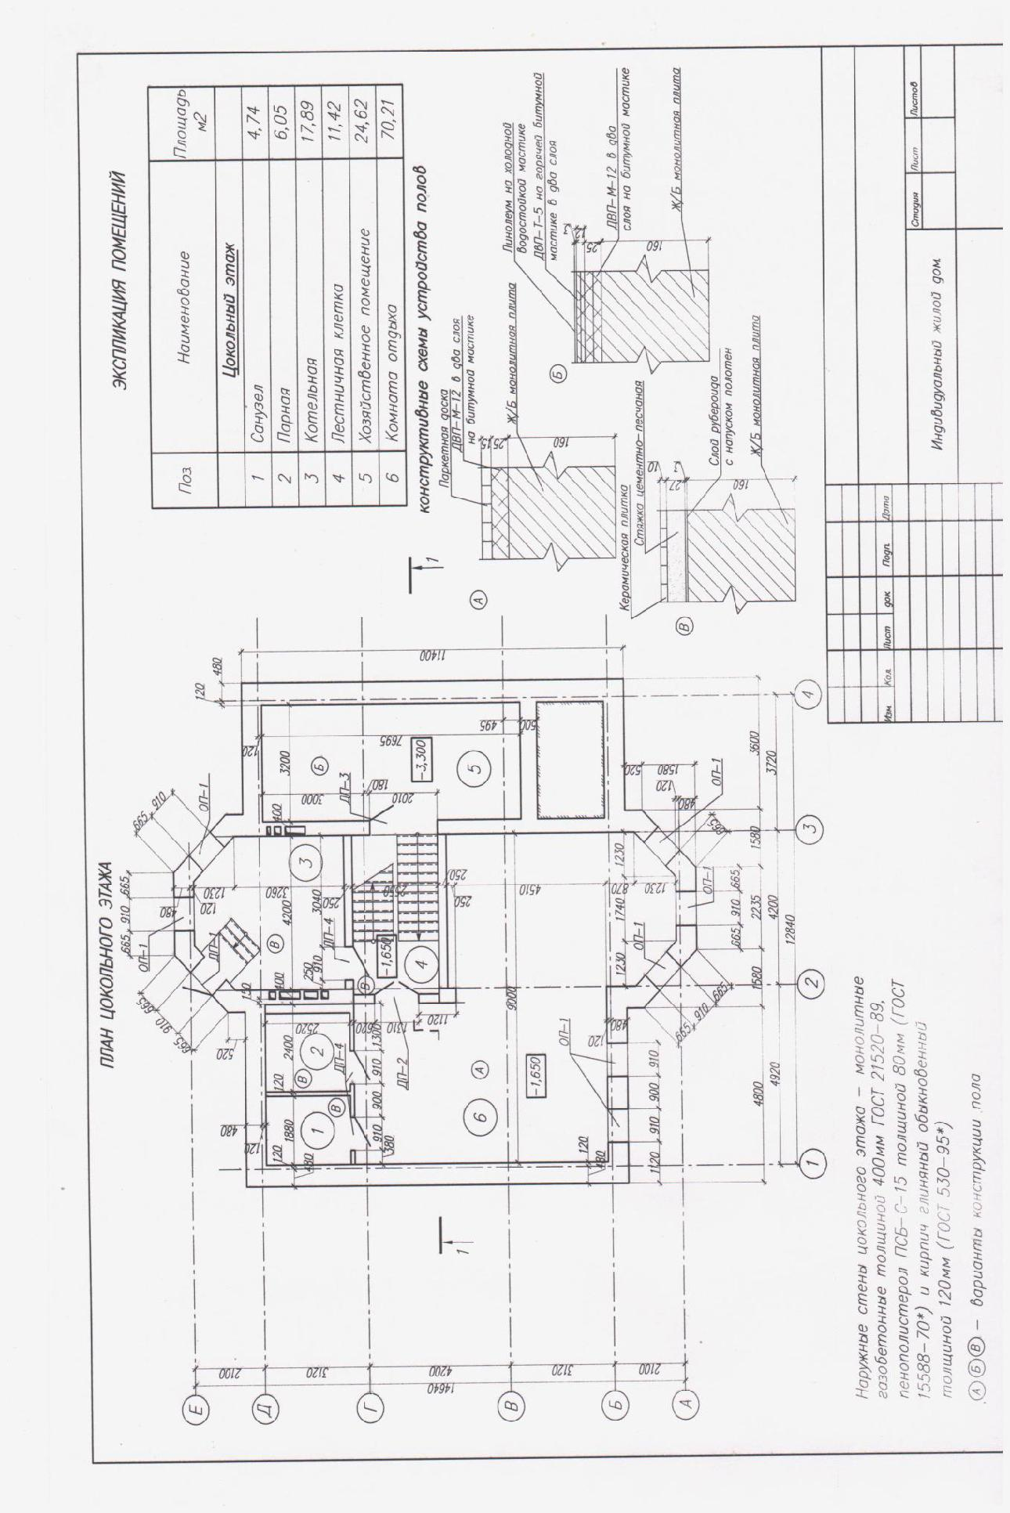
57
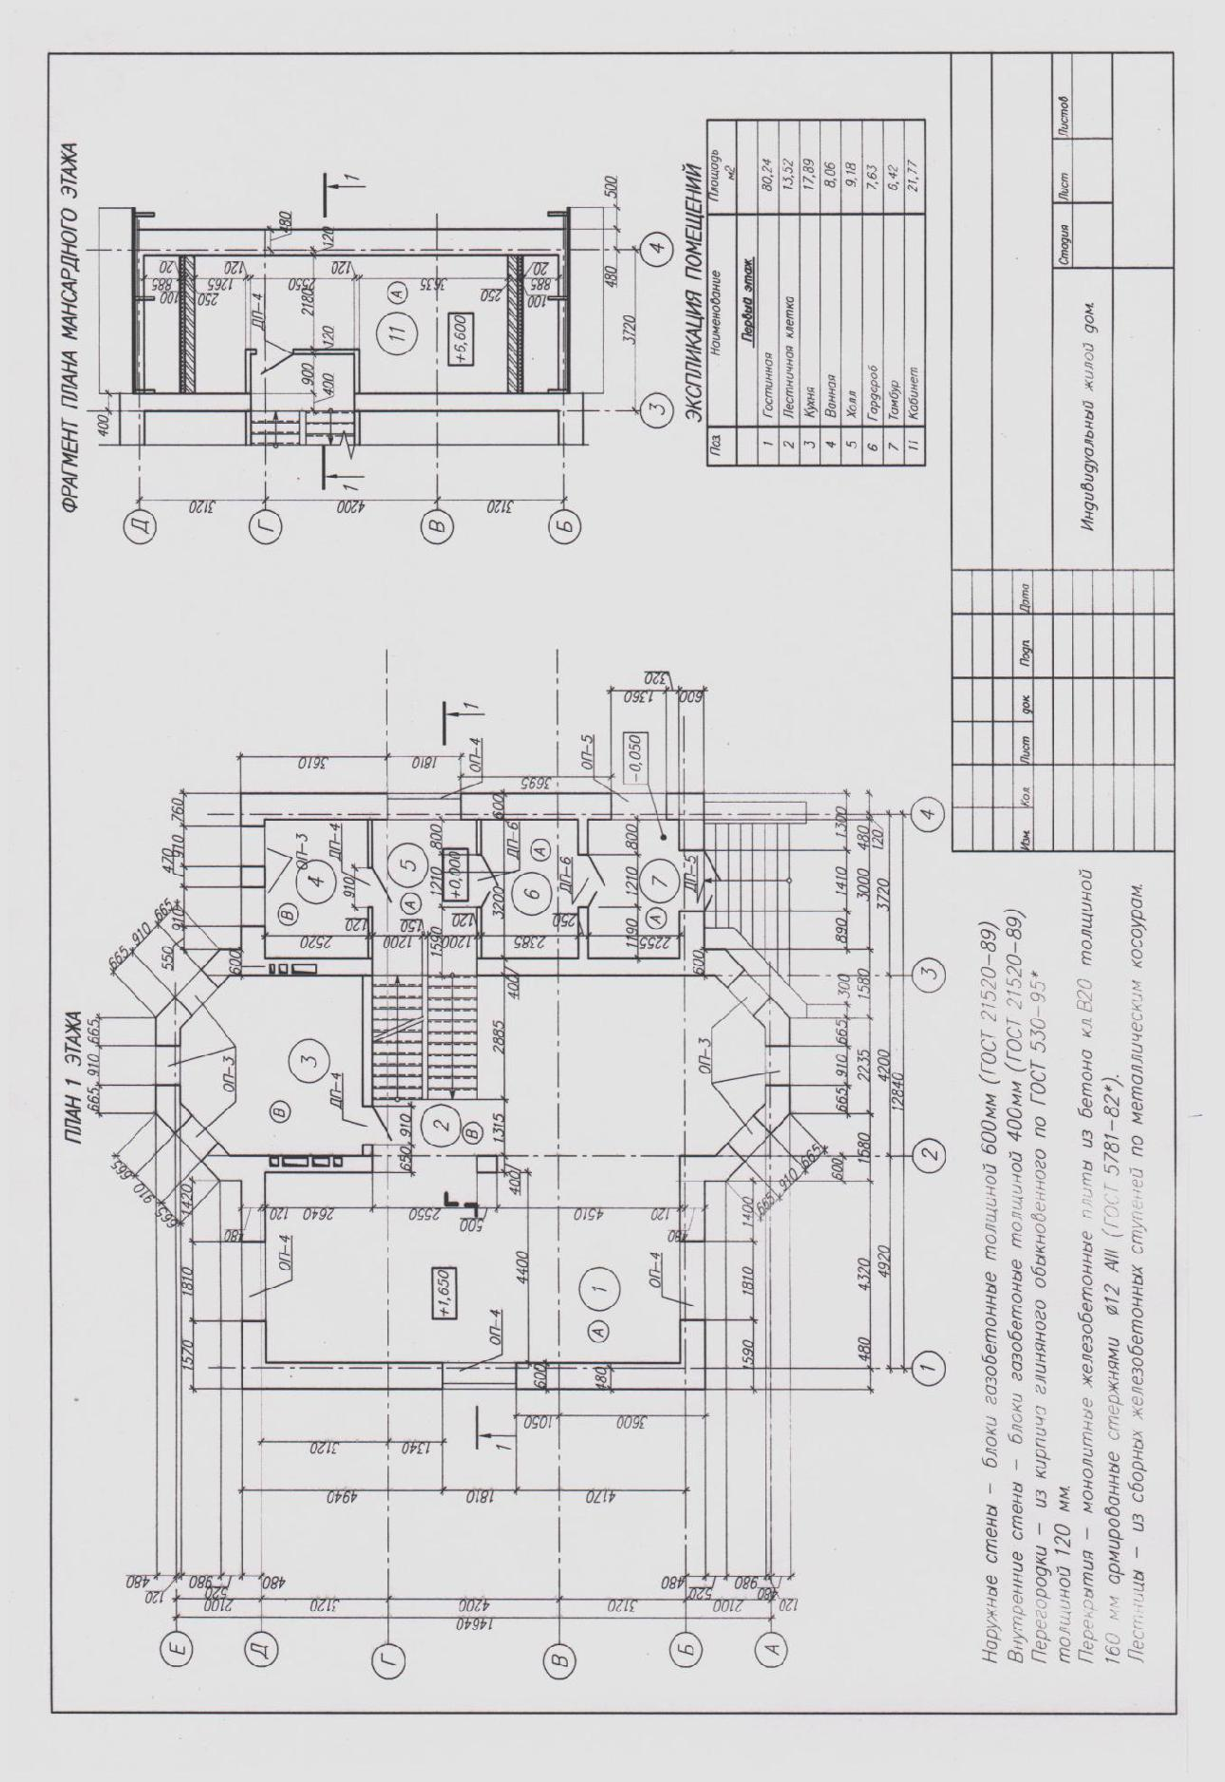
58
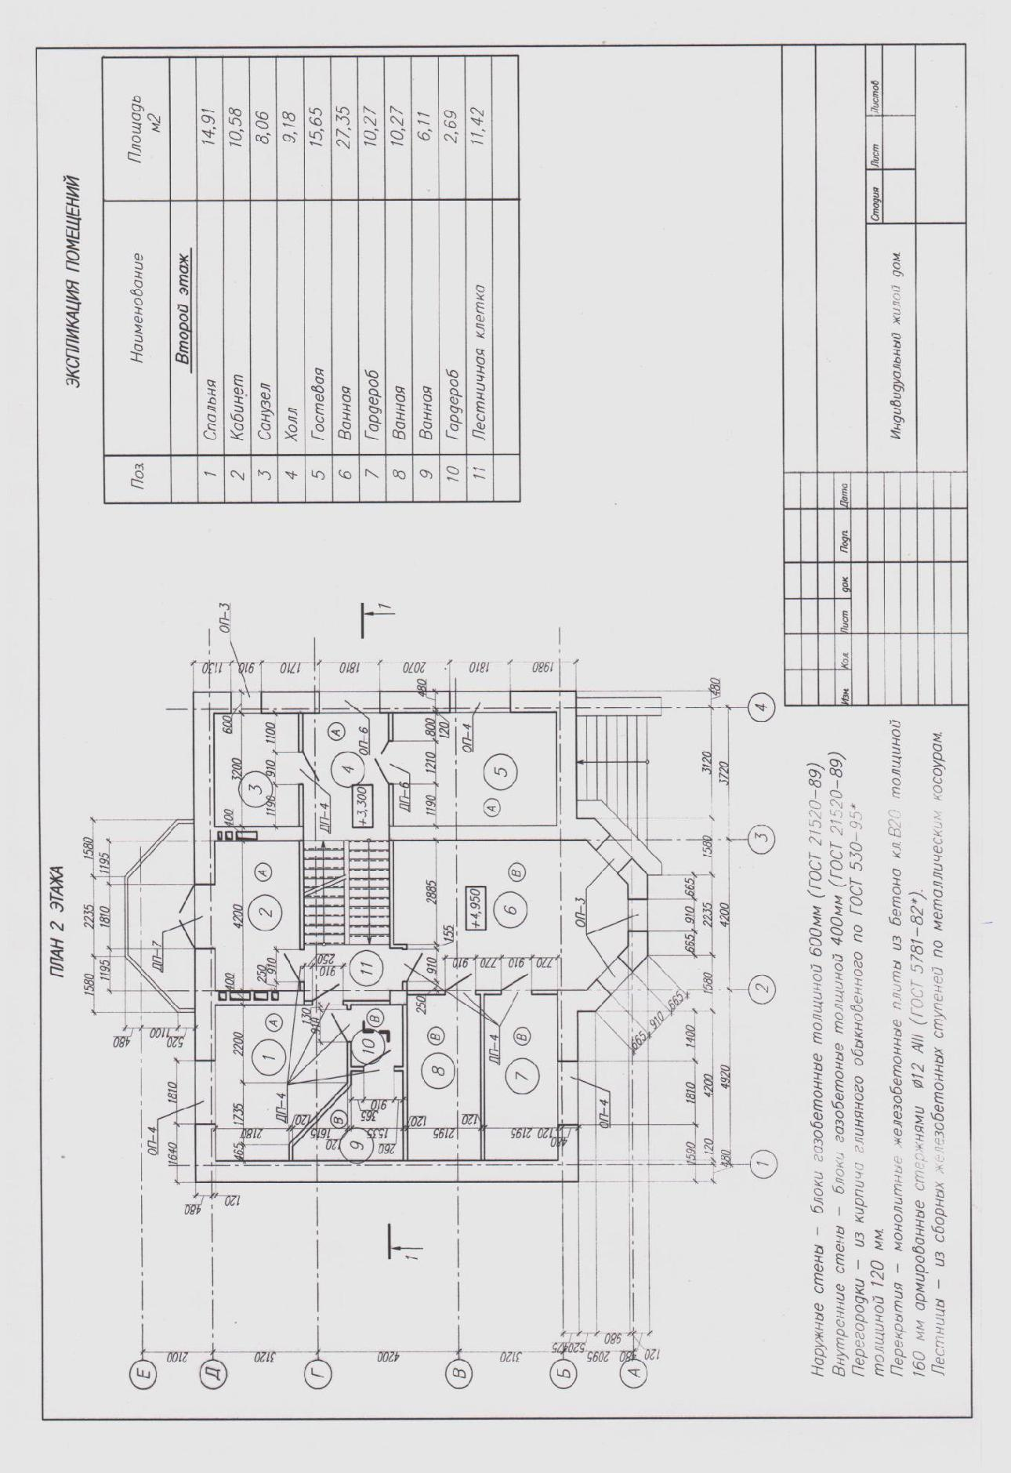
59
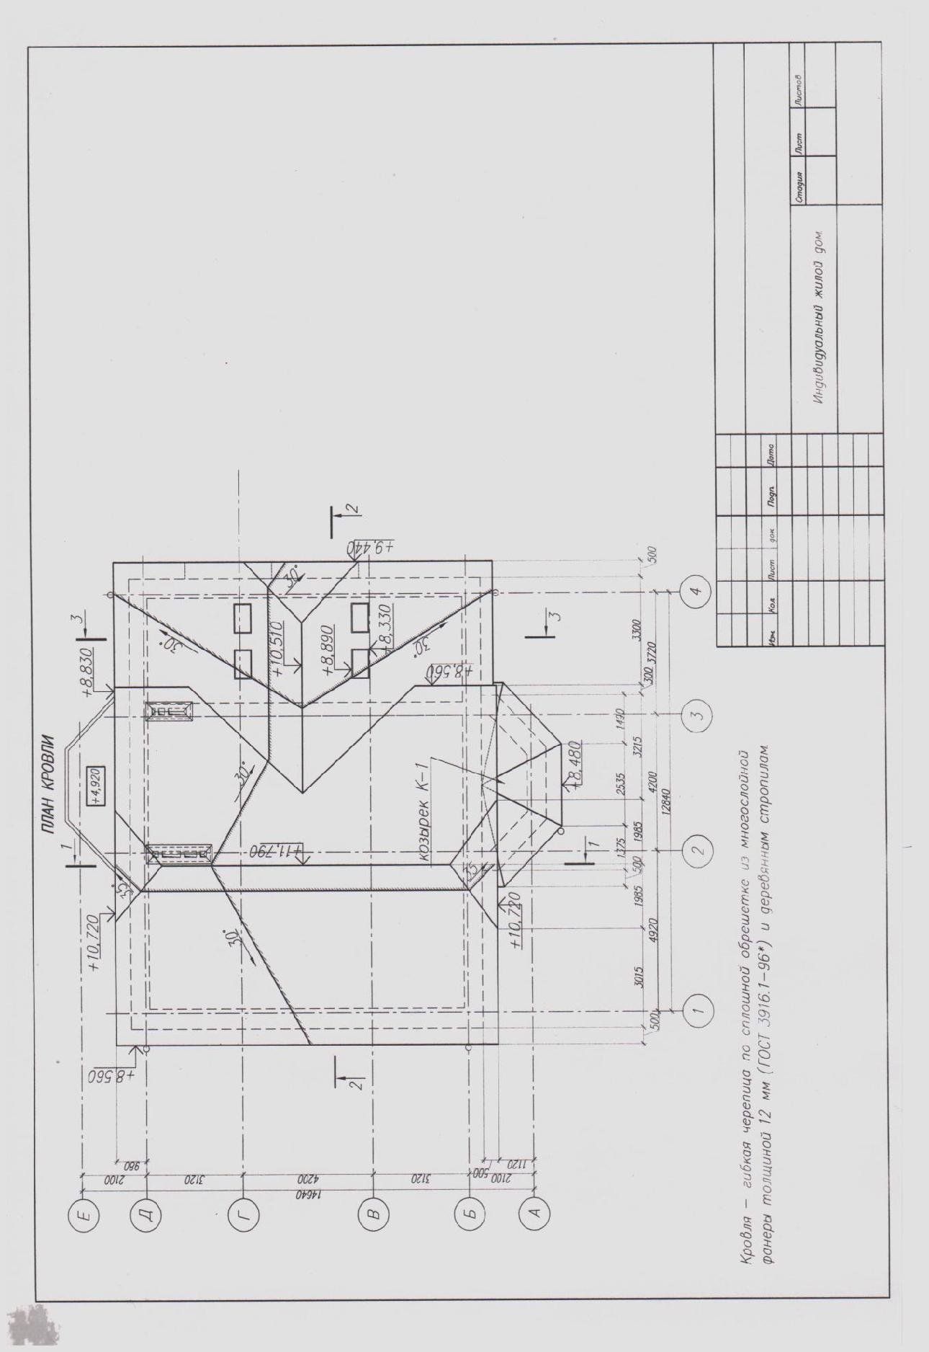
60
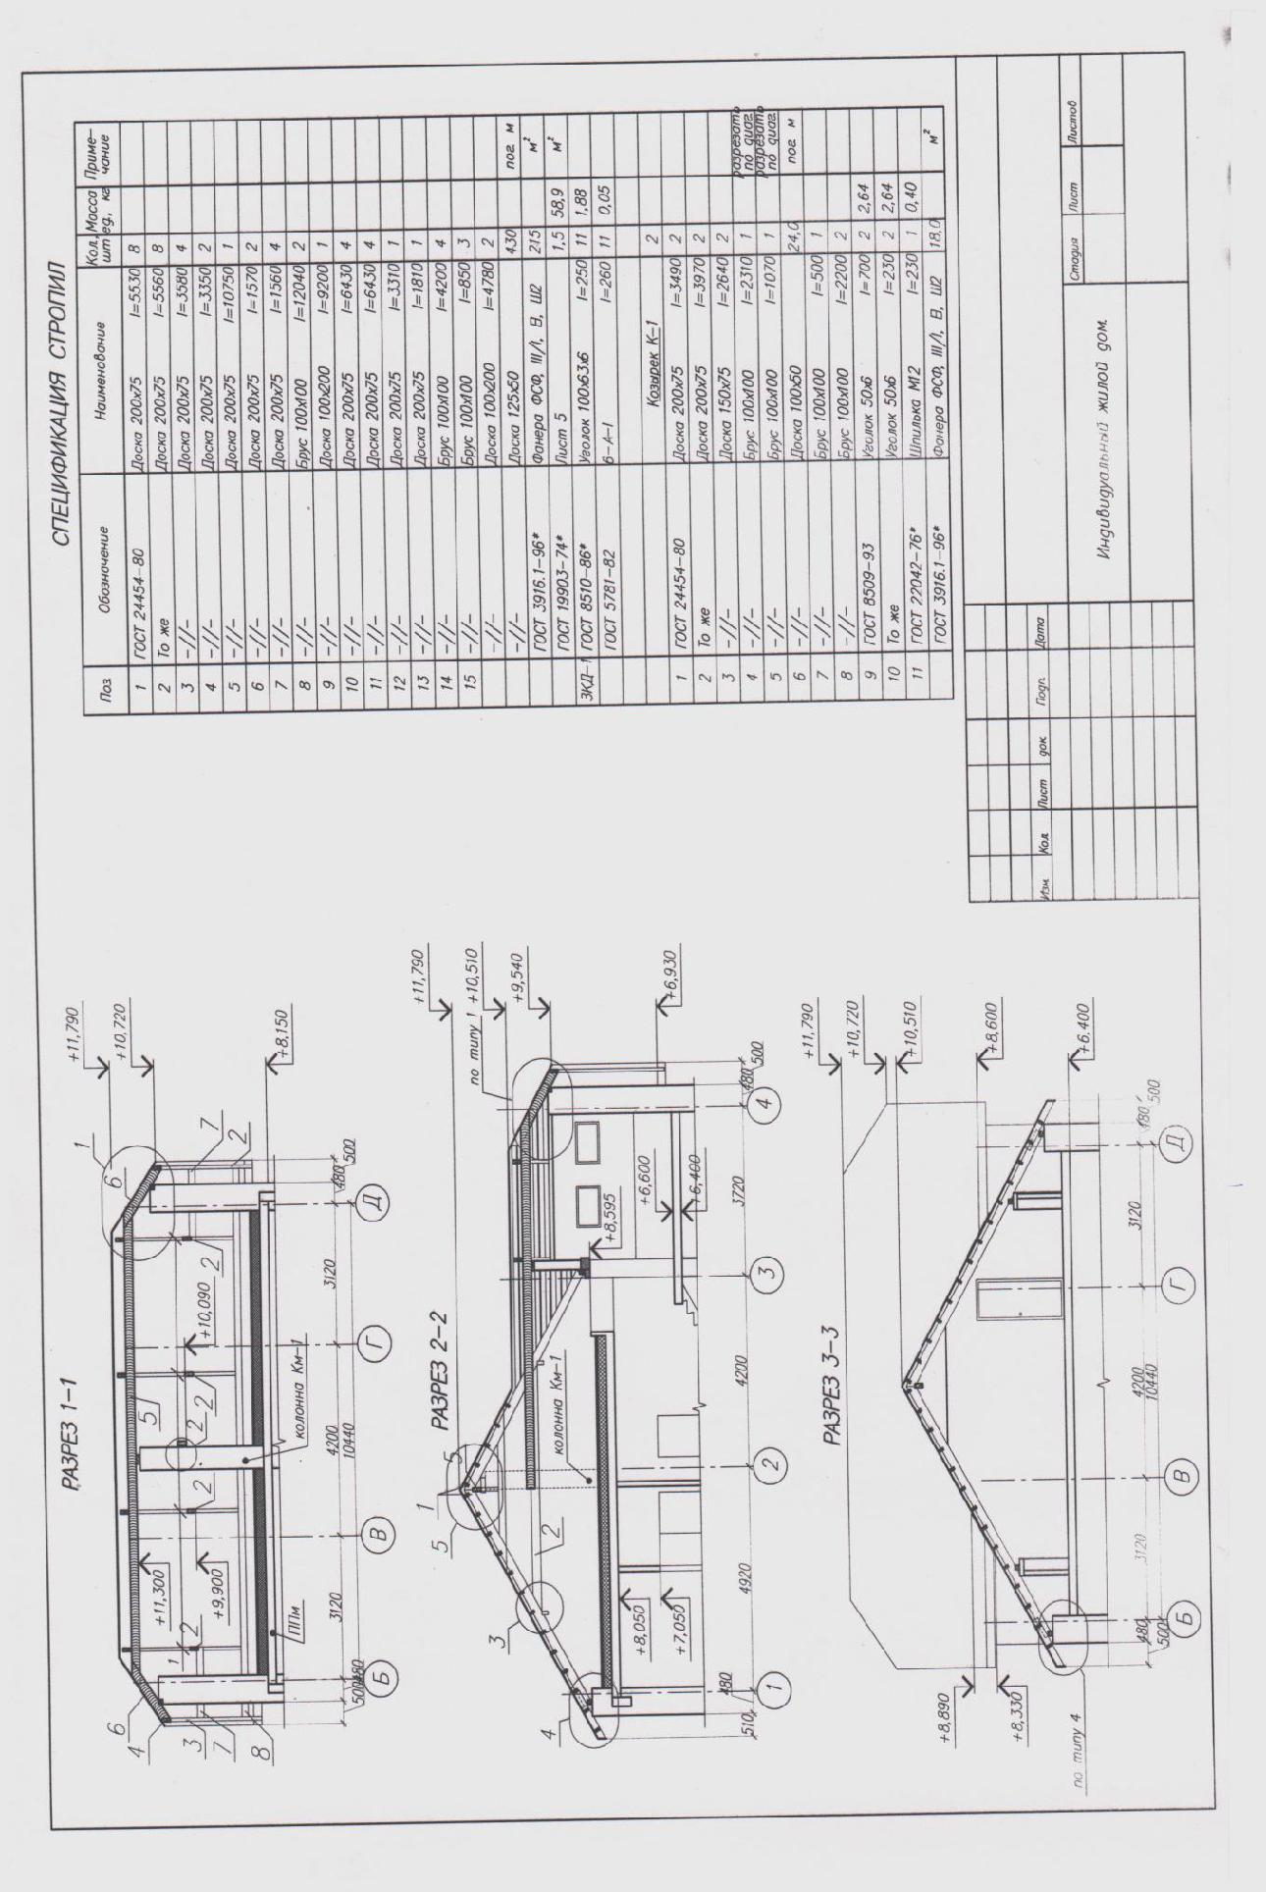
61
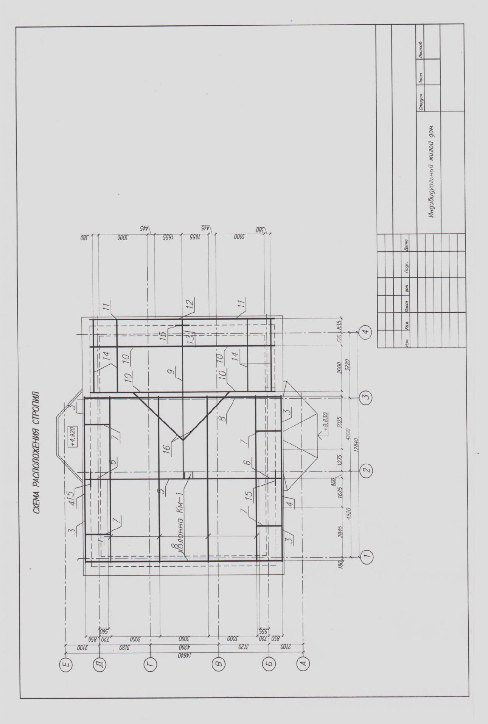
62
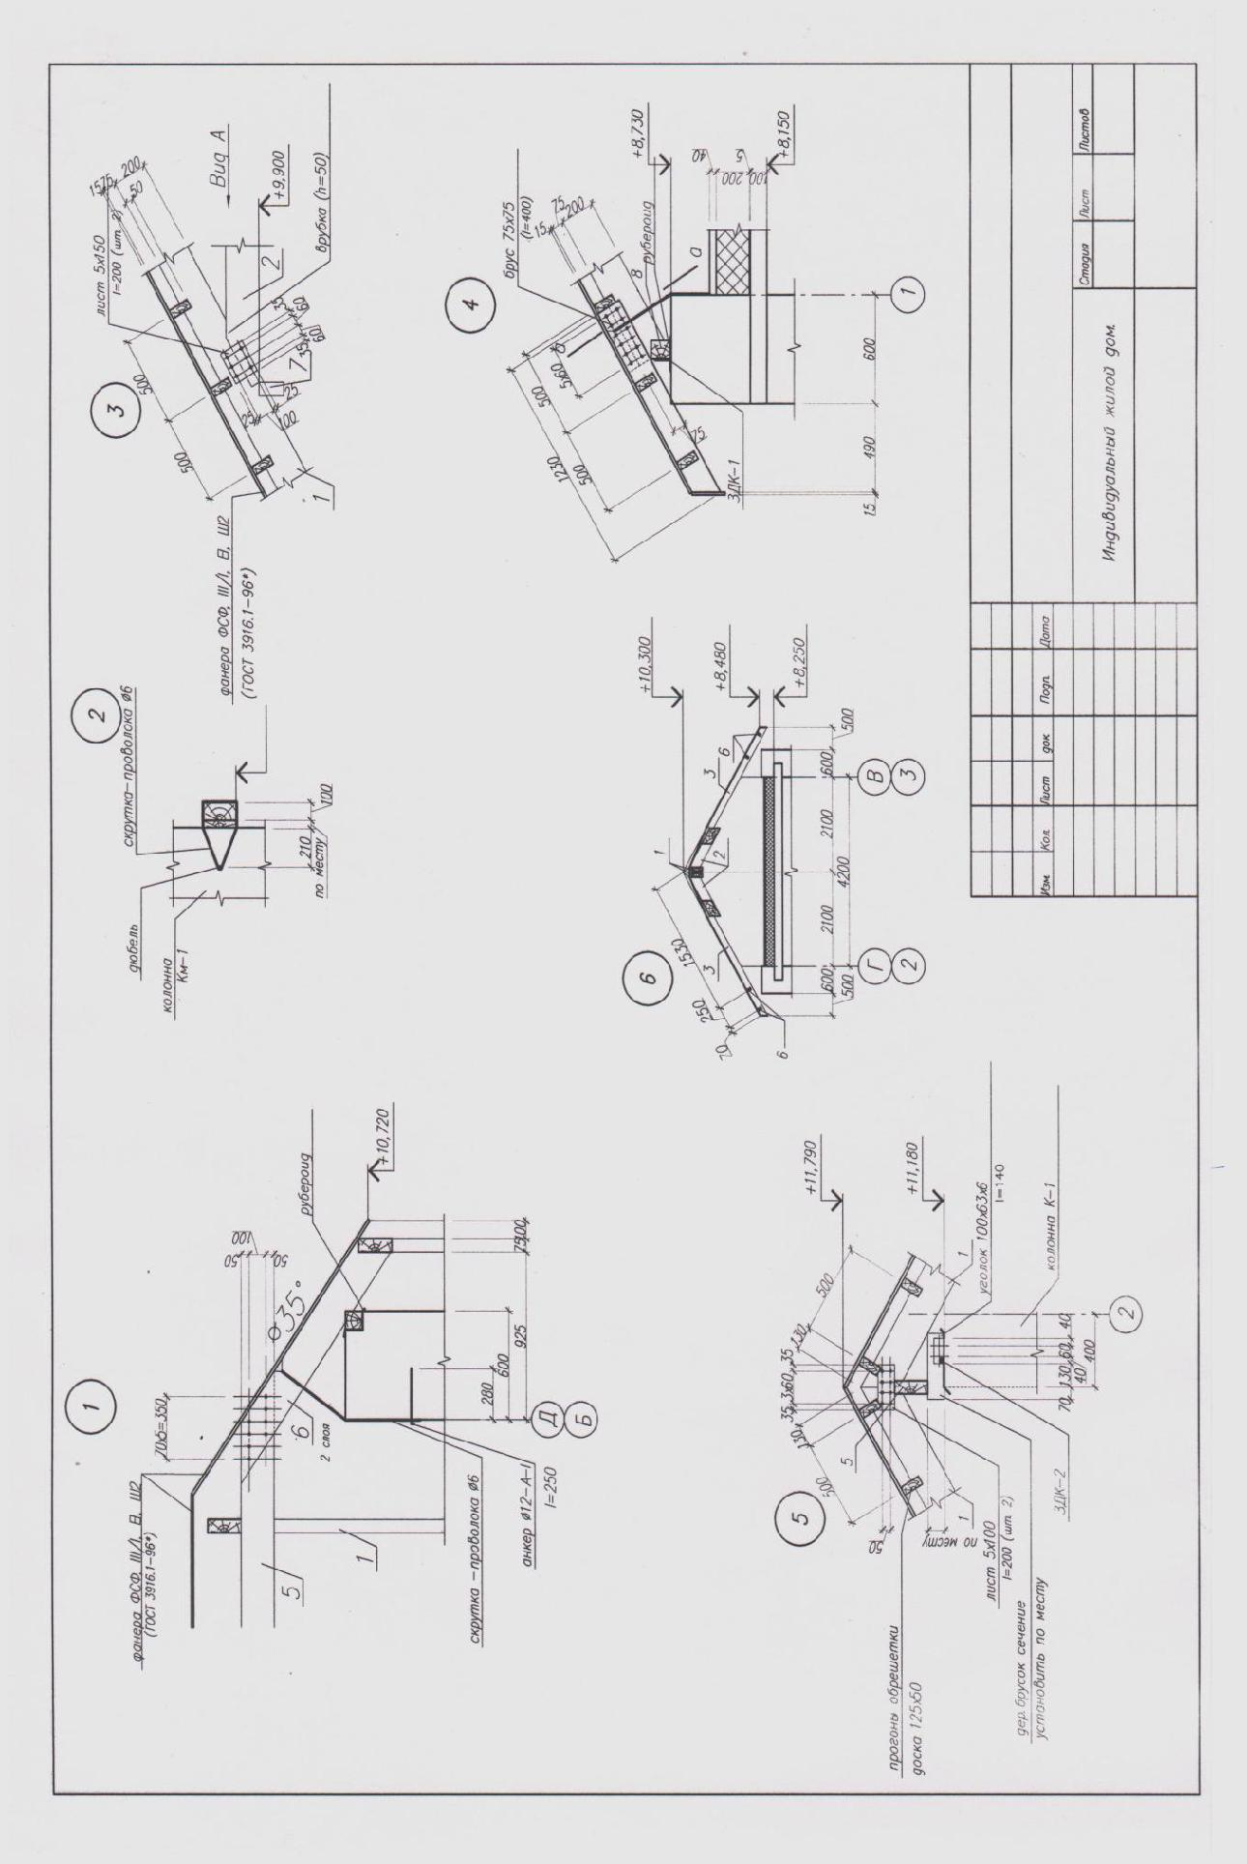
63
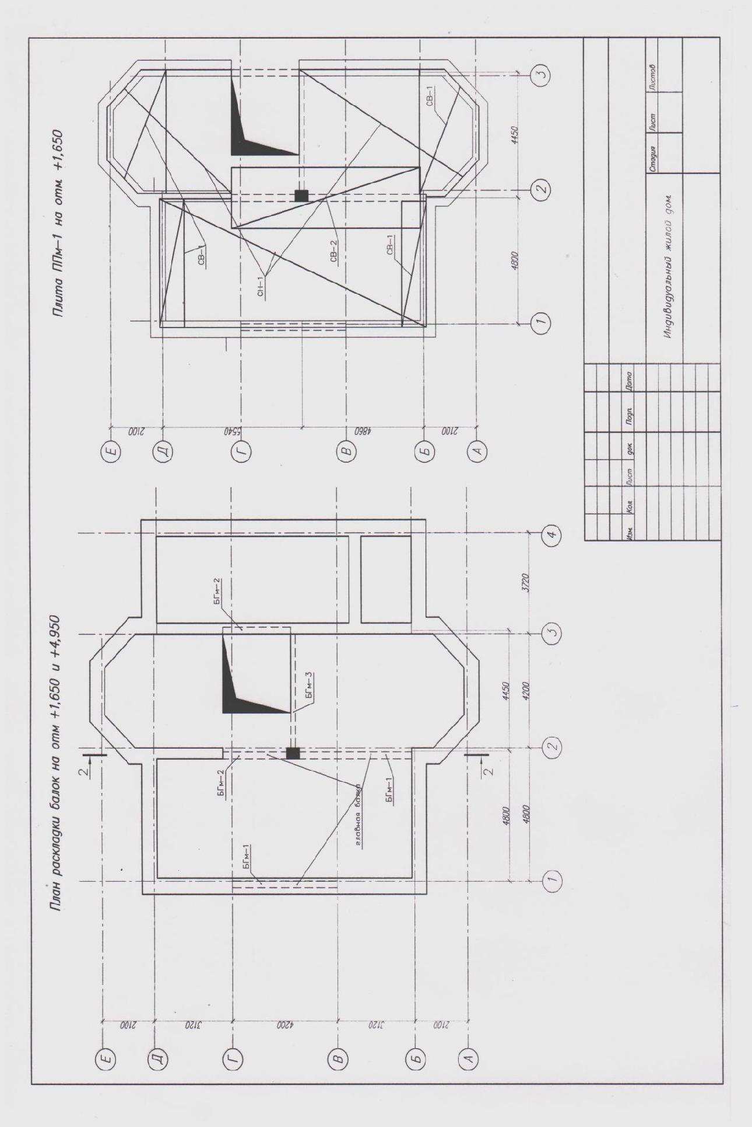
64
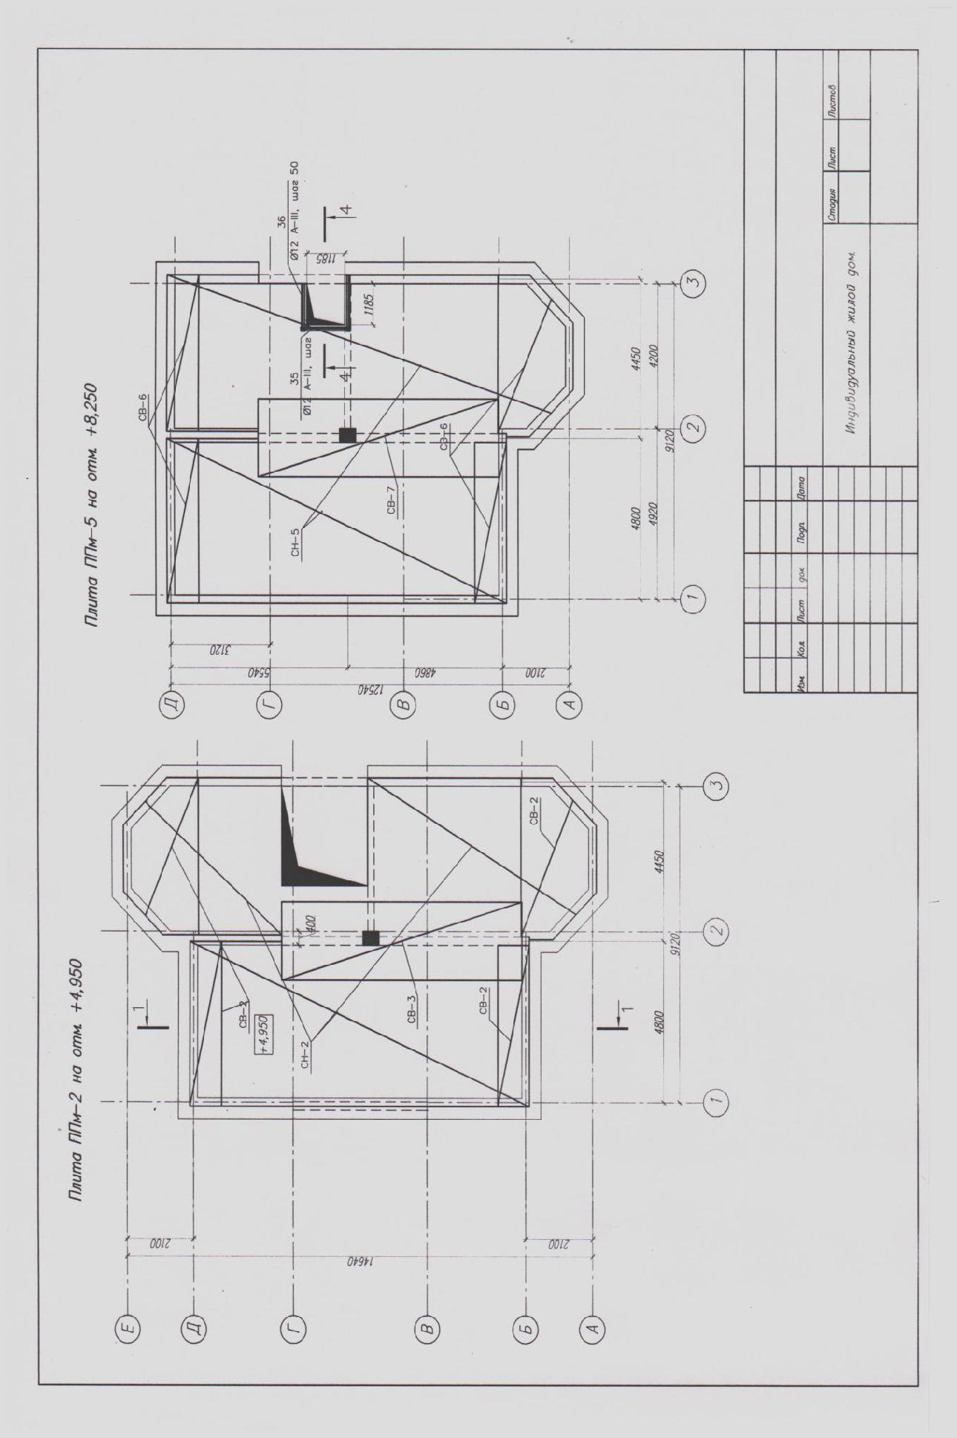

СПИСОК ИСПОЛЬЗОВАННЫХ ИСТОЧНИКОВ ПРИ РАЗРАБОТКЕ ЗАДАНИЙ

- СНиП 2.08.02-89*. Общественные здания и сооружения [Текст]: Введ. 1987 – 01 – 01. – М.: Госстрой СССР, 1989. – 40с.
- СНиП 2.07.01-89*. Градостроительство. Планировка и застройка городских и сельских поселений [Текст]: Введ. 1987 – 01 – 01. -М.: Стройиздат, 1989
- Коников, А.С. Гражданские, промышленные и сельскохозяйственные здания [Текст]: учеб.для сред. проф. образ. / А.С.Коников, В.В.Путилин. - М.: Стройиздат, 1980.- 479c.
- Шерешевский, И.А. Конструирование гражданских зданий [Текст]: учеб.пособие для техникумов./ И.А. Шерешевский. – Л.: Стройиздат, 1981 – 176с.
- ЕНиР. Сборник Е3. Каменные работы [Текст]. – Введ. 05.12.86. – М.: Госстрой СССР: Прейскурантиздат, 2015 – 48с.
- ЕНиР. Сборник Е4. Монтаж сборных и устройство монолитных железобетонных конструкций. Выпуск 1. Здания и промышленные сооружения [Текст]. – Введ. 05.12.86. – М.: Стройиздат, 2015. – 64с.
- ЕНиР. Сборник Е6. Плотничные и столярные работы в зданиях и сооружениях [Текст]. – Введ. 05.12.86. – М.: Стройиздат, 1990. – 48с.
- ЕНиР. Сборник Е7. Кровельные работы [Текст]. – Введ. 05.12.86. – М.: Прейскурантиздат, 1987. – 24с.
- ЕНиР. Сборник Е8. Отделочные покрытия строительных конструкций. Выпуск 1. Отделочные работы [Текст]. – Введ. 05.12.86. – М.: Стройиздат, 1988. – 153с.
- ЕНиР. Сборник Е19. Устройство полов [Текст]. – Введ. 05.12.86. – М.: Прейскурантиздат, 1987. – 48с.
- Борисов, А.Г. Справочник строителя [Текст] / А.Г. Борисов. – М.: Астрель, 2016. – 327с.
- Ивлиев, А.А. Отделочные строительные работы [Текст]: учеб.пособие для сред. проф. образования / А.А. Ивлев, А.А. Кальгин, О.М. Скок. – 4-е изд., стер. – М.: Академия, 2017. – 488с.
- Ищенко, И.И. Каменные работы [Текст] / И.И. Ищенко. – М.: Высшая школа, 1992. – 239с.
- Лихонин, А.С. Кровельные и жестяные работы [Текст] / А.С. Лихонин. – Нижний Новгород: Нижполиграф, 1999. – 192с.:ил.
- Отделочные работы [Текст]: справочное пособие. – М.: ОЛМА – ПРЕСС, 2001. – 351с.: ил.
- Щербаков, А.С. Основы строительного дела [Текст] / А.С. Щербаков. – М.: Высшая школа, 2018. – 399с.
- СНиП. 1.04.03-85. Норма продолжительности строительства и задела в строительстве предприятий, зданий и сооружений [Текст]. – Введ. 05.12.86. – М.: Стройиздат, 1989. – 168с.
- Гаевой, А.Ф. Курсовое и дипломное проектирование. Промышленные и гражданские здания [Текст] / А.Ф. Гаевой, С.А. Усик. – М.: Стройиздат, 1987. – 264с.
- Соколов, Г.К. Технология и организация строительства [Текст]: учебник / Г.К. Соколов. – М.: Академия, 2002. – 528с.
- Методические указания по определению величины сметной прибыли в строительстве (МДС 81 – 25.2001) [Текст]. – Введ. 01.03.2001. – М.: Госстрой России, 2001. – 15с.
- Методические указания по определению величины накладных расходов в строительстве (МДС 81 – 33.2004) [Текст]. – Введ. 12.01.2004. – М.: Госстрой России, 2004. – 19с.
- Сборник сметных норм затрат на строительство временных зданий и сооружений (ГСН 81 – 05 – 01 – 2001) [Текст]. – Введ. 07.05.2001. - М.: Госстрой России, 2001. – 8с.
- Сборник сметных норм дополнительных затрат при производстве строительно-монтажных работ (ГСН 81 – 05 – 02 – 2001) [Текст]. – Введ. 01.06.2001. - М.: Госстрой России, 2001. –

